Betriebsbeschreibung (ConOps), sowie Specific Operational Risk Assessment (SORA) zum Antrag
auf Erteilung einer Betriebsgenehmigung von
unbemannten Luftfahrtsystemen (UAS)
DISCLAIMER:
Diese Vorlage wurde in Zusammenarbeit mit mehreren Landesluftfahrtbehörden erstellt. Sie soll dem Antragssteller den Beantragungsprozess und Übersichtlichkeit für eine Betriebsgenehmigung deutlich erleichtern. Eine Verwendung dieses Dokuments ist somit nur in diesem Rahmen erlaubt, für eine anderweitige Verwendung oder gar kommerzielle Nutzung, muss das Einverständnis der oben genannten Behörden vorliegen.

Dieses Dokument dient lediglich als Orientierungshilfe und hat keine Rechtswirkung. Die Landesluftfahrtbehörden übernehmen keine Haftung für seinen Inhalt. Verbindliche Fassungen der betreffenden Rechtsakte einschließlich ihrer AMC| GM Dokumente sind nur die im Amtsblatt der Europäischen Union veröffentlichten und auf EUR-Lex verfügbaren Texte, sowie der Webseite der EASA.

Dieser Text dient lediglich zu Informationszwecken und hat keine Rechtswirkung. Die EU-Organe übernehmen keine Haftung für seinen Inhalt. Verbindliche Fassungen der betreffenden Rechtsakte einschließlich ihrer Präambeln sind nur die im Amtsblatt der Europäischen Union veröffentlichten und auf EUR-Lex verfügbaren Texte.

BITTE BEACHTEN SIE:
Fußnoten sind erklärende Hinweise
kursive Schrift -> Erläuterungen zu den geforderten Ausführungen
SORA Grundprinzipien -> Erklärungen zum Verfahren
Umfang der entsprechend auszufüllenden Texte hängt vom Risiko und dem Vorhaben ab und muss schließlich in der SORA Prüfung den Erfordernissen standhalten
Erstellt und eingereicht durch:  Name  Adresse  Postleitzahl und Ort | Bearbeitet durch:
in Zusammenarbeit mit:
ggf. helfendes Unternehmen
Inhalt
A.0 Allgemeine Richtlinien 4
A.0.1 Dokumentenkontrolle 4
A.0.2 Referenzen 4
A.0.3 Checklisten 4
A.0.4 Aufbau des Risikoanalyseprozesses 5
A.1 Betriebsbeschreibung (ConOps) 6
A.1.1 Einleitung 6
A.1.2 Organisationsübersicht 6
A.1.2.1 Sicherheit 6
A.1.2.2 Design und Produktion 6
A.1.2.3 Schulung des am Betrieb beteiligten Personals 6
A.1.2.4 Wartung 7
A.1.2.5 Besatzung (beteiligte Personen des UAS Betriebs) 7
A.1.2.6 UAS Konfigurationsverwaltung 8
A.1.2.7 Weitere Positionen und Informationen 8
A.1.3 Betrieb 8
A.1.3.1 Beschreibung der Art des UAS Betriebes 8
A.1.3.2 Normalbetrieb 9
A.1.3.3 Standardvorgehensweisen 9
A.1.3.4 Betriebsgrenzen 10
A.1.3.5 Notfallplan (ERP – emergency response plan) 10
A.1.4 Training der am UAS Betrieb beteiligter Personen (UAS Team) 10
A.1.4.1 Allgemeine Informationen 10
A.1.4.2 Erstausbildung und Qualifikation 11
A.1.4.3 Verfahren zur Aufrechterhaltung der Qualifikation 11
A.1.4.4 Flugsimulationstrainingsgeräte 11
A.1.4.5 Schulungsprogramm 11
A.2 UAS (unbemanntes Luftfahrtsystem) 12
A.2.1 Einleitung 12
A.2.2 UAS-Beschreibung 12
A.2.2.1 unbemanntes Luftfahrtzeug 12
A.2.3 UAS-Steuersegment 16
A.2.3.1 Allgemeines 16
A.2.3.2 Navigation 17
A.2.3.3 Autopilot 17
A.2.3.4 Flugsteuerungssystem 18
A.2.3.5 Fernpilotensteuerung 18
A.2.3.6 Erkennen und Vermeiden System 19
A.2.4 Geofencing 20
A.2.5 Bodenunterstützungsausrüstung 20
A.2.6 Befehls- und Kontrollverbindungssegment (C2) 21
A.2.7 Verschlechterung der C2-Verbindung 22
A.2.8 C2-Verbindungsverlust 22
A.2.9. Sicherheitsvorrichtungen 23
B.0 Specific Operational Risk Assessment (SORA) 23
B.1 Bestimmung der Risikoklassen 24
B.1.1 Bodenrisiko (ground risk class = GRC) 24
B.1.1.1 Ermittlung des betriebsbedingten Bodenrisikos 24
B.1.1.2 Finale Feststellung der Bodenrisikoklasse 24
B.1.2 Luftrisiko (air risk class = ARC) 29
B.1.2.1. Ermittlung des initialen Luftrisikos 29
B.1.2.2 Finale Luftrisikoklasse 30
B.2 Taktische Minderungsmaßnahmen und Anforderungen an Robustheiten 31
B.3 SAIL Wert Bestimmung 35
B.4 Identifikation der betrieblichen Sicherheitsschritte (OSO) 35
B.5 Prüfung ortsbezogener Minderungsmaßnahmen 52
B.6 umfassendes Sicherheitsportfolio 52
Anlage PDRA 53

A.0 Allgemeine Richtlinien

A.0.1 Dokumentenkontrolle
Änderungsnummer | Datum | Änderung durch | Unterschrift

A.0.2 Referenzen
Nr. | Titel | Beschreibung | Versionsnummer

A.0.3 Checklisten
Nr. | Titel | Beschreibung | Versionsnummer

A.0.4 Aufbau des Risikoanalyseprozesses
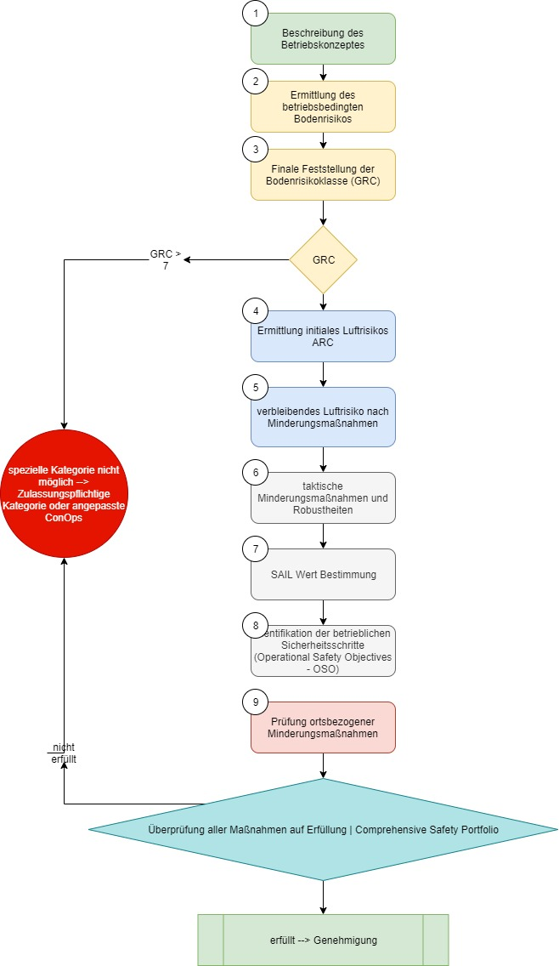

A.1 Betriebsbeschreibung (ConOps)

A.1.1 Einleitung

A.1.2 Organisationsübersicht
- Die Organisation soll beschrieben werden

1. Struktur und Verwaltung der Organisation

2. Verantwortlichkeiten und Pflichten des UAS Betreibers

A.1.2.1 Sicherheit
- Die operationellen Risiken sind bei einem Betrieb in der speziellen Kategorie höher. Es sollte hier beschrieben werden, wie die Sicherheit in die Organisation integriert ist und ggf. das vorhandene Sicherheitsmanagement beschrieben werden

- Beschreibung zusätzlicher sicherheitsrelevanter Informationen

A.1.2.2 Design und Produktion
- Wird das UAS in eigener Produktion hergestellt, dient dieser Abschnitt zur Darstellung der Produktionsorganisation

- Informationen über den UAS Hersteller (falls nicht selbst gebaut)

- Falls erforderlich, Informationen über die Produktionsorganisation eines Drittherstellers

A.1.2.3 Schulung des am Betrieb beteiligten Personals
Beschreibung der Schulungsorganisation aller am Betrieb beteiligter Mitarbeiter in Bezug auf die ConOps und wie diese qualifiziert sind / werden.

A.1.2.4 Wartung
- Wartungsphilosophie der UAS

- Wartungsverfahren für das UAS

- ggf. Wartungsorganisation

A.1.2.5 Besatzung (beteiligte Personen des UAS Betriebs)
- Verantwortlichkeiten und Pflichten des Personals

- Fernpiloten

Name, Vorname | Geburtsdatum und -ort | Qualifikation

- Boden- und Hilfspersonal

Name, Vorname | Geburtsdatum und -ort | Tätigkeitsfeld

- Verfahren zur Koordinierung mehrerer Besatzungsmitglieder

- Betrieb verschiedener UAS (ggf. einschränkende Wirkungen)

- Betreiberrichtlinien zu den Anforderungen an die Gesundheit der Besatzung, sowie alle Verfahren und Anleitungen zur Sicherstellung, dass der geplante Betrieb durch die Besatzung durchgeführt werden kann

A.1.2.6 UAS Konfigurationsverwaltung
Beschreibungen, wie der Fernpilot Änderungen am UAS verwaltet und mit diesen umgeht

A.1.2.7 Weitere Positionen und Informationen
Angabe von Personen, die aus anderen Organisationen beteiligt sind oder weitere relevante Informationen

A.1.3 Betrieb

A.1.3.1 Beschreibung der Art des UAS Betriebes
- Detaillierte Beschreibung der ConOps: Es sollte beschreiben, welche Arten von Operationen der UAS-Betreiber durchführen möchte. Die detaillierte Beschreibung sollte alle Informationen enthalten, die erforderlich sind, um ein detailliertes Verständnis darüber zu erhalten, wie, wo und unter welchen Einschränkungen oder Bedingungen die Operationen durchgeführt werden sollen. Das Betriebsvolumen einschließlich der Boden- und Luftrisikopuffer muss klar definiert werden. Relevante Diagramme / Abbildungen und andere Informationen, die zur Visualisierung und zum Verständnis der beabsichtigten Operation (en) hilfreich sind, sollten in diesen Abschnitt aufgenommen werden.

- Es sollen spezifische Angaben zur Art der Operationen (z. B. VLOS, BVLOS), zur zu überfliegenden Bevölkerungsdichte (z. B. von Personen entfernt, dünn besiedelt, Versammlungen von Personen) und zur Art des zu verwendenden Luftraums (z. B. ein getrennter Bereich, vollständig integriert) gemacht werden.

- Es sollen der Grad der Beteiligung der Besatzungsmitglieder und aller automatisierten oder autonomen Systeme, während jeder Flugphase beschreiben werden.

A.1.3.2 Normalbetrieb
- Die normale Betriebsstrategie sollte alle Sicherheitsmaßnahmen enthalten, wie technische oder verfahrenstechnische Maßnahmen, Schulung der Besatzung usw., die eingerichtet wurden, um sicherzustellen, dass das UAS den Betrieb innerhalb der genehmigten Grenzen erfüllen kann, und damit der Betrieb die Kontrolle behält.

- In diesem Abschnitt sollte davon ausgegangen werden, dass alle Systeme normal und bestimmungsgemäß funktionieren.

- Mit diesem Kapitel soll ein klares Verständnis dafür vermittelt werden, wie der Betrieb innerhalb der genehmigten technischen, ökologischen und verfahrenstechnischen Grenzen abläuft.

A.1.3.3 Standardvorgehensweisen
A.1.3.3.1 Normale Betriebsverfahren
Beschreibung der normalen Betriebsverfahren

A.1.3.3.2 Sicherheits- und Notfallverfahren
Beschreibung der Sicherheitsverfahren für Fehlfunktionen oder abnormale Vorgänge, sowie Notfälle

A.1.3.3.3 Verfahren zur Meldung von Ereignissen
- Meldeverfahren bei:
  - Sachschaden;
  - eine Kollision mit einem anderen Luftfahrzeug; oder
  - eine schwere oder tödliche Verletzung (Dritte und eigenes Personal); und

- Dokumentations- und Datenerfassungsverfahren: Beschreiben Sie, wie Aufzeichnungen und Informationen gespeichert und erforderlichenfalls der Unfalluntersuchungsstelle, der zuständigen Behörde und gegebenenfalls anderen staatlichen Stellen (z. B. der Polizei) zur Verfügung gestellt werden.

A.1.3.4 Betriebsgrenzen
In diesem Abschnitt sollen die spezifischen Betriebsbeschränkungen und -bedingungen aufgeführt werden, die für die vorgeschlagenen Vorgänge angemessen sind. Zum Beispiel Betriebshöhen, horizontale Entfernungen, Wetterbedingungen, der anwendbare Flugleistungsumfang, Betriebszeiten (Tag und / oder Nacht) und alle Einschränkungen für den Betrieb innerhalb der anwendbaren Klasse(n) des Luftraums usw.

A.1.3.5 Notfallplan (ERP – emergency response plan)
- Beschreibung eines Reaktionsplan für den Fall eines Kontrollverlusts

- Beschreibung der Verfahren zur Begrenzung der eskalierenden Auswirkungen eines Absturzes; und

- Verfahrensbeschreibung für den Fall des Verlusts in Hinblick auf Absperrung/Eindämmung.

A.1.4 Training der am UAS Betrieb beteiligter Personen (UAS Team)

A.1.4.1 Allgemeine Informationen
In diesem Abschnitt werden die Prozesse und Verfahren beschrieben, mit denen der UAS Betreiber die erforderliche Kompetenz für die Mitwirkenden (d. h. jede am UAS-Betrieb beteiligte Person) entwickelt und aufrechterhält.

A.1.4.2 Erstausbildung und Qualifikation
In diesem Abschnitt werden die Prozesse und Verfahren beschrieben, mit denen der UAS Betreiber sicherstellt, dass das UAS Team angemessen kompetent ist, und wie die Qualifizierung der durchgeführt wird.

A.1.4.3 Verfahren zur Aufrechterhaltung der Qualifikation
In diesem Abschnitt werden die Prozesse und Verfahren beschrieben, mit denen der UAS Betreiber
sicherstellt, dass das UAS Team die erforderliche Qualifikation für die Ausführung der verschiedenen Arten von Aufgaben erwirbt und entsprechend weiterentwickelt.

A.1.4.4 Flugsimulationstrainingsgeräte
- Beschreibung der Verwendung von Flugsimulationstrainingsgeräten zum Erwerb und zur Aufrechterhaltung der praktischen Fähigkeiten der Fernpiloten (falls zutreffend); und

- Beschreibung der Bedingungen und Einschränkungen im Zusammenhang mit einer solchen Schulung (falls zutreffend).

A.1.4.5 Schulungsprogramm
Dieser Abschnitt enthält einen Verweis auf die entsprechend verwendeten Schulungsprogramme.

A.2 UAS (unbemanntes Luftfahrtsystem)

A.2.1 Einleitung

A.2.2 UAS-Beschreibung

A.2.2.1 unbemanntes Luftfahrtzeug

A.2.2.1.1 Flugzeugzelle
- Eine detaillierte Beschreibung der physikalischen Eigenschaften des unbemannten Luftfahrsystems (Masse, Schwerpunkt, Abmessungen usw.), einschließlich Fotos, Diagrammen und Schaltplänen (falls zutreffend und zur Veranschaulichung dienlich)

- Abmessungen:
  - für Starrflügeler: Flügelspannweite, Rumpflänge, Körperdurchmesser usw.;
  - für ein Drehflügler: Länge, Breite und Höhe, Propellerdurchmesser usw.;

- Masse: alle relevanten Massen u.a. Leermasse, Nutzlasten, maximale Startmasse

- Schwerpunkt und ggf. Grenzwerte

- Materialien: Die wichtigsten verwendeten Materialien und deren Verwendungszweck, wobei insbesondere neue Materialien (neue Metalllegierungen oder Verbundwerkstoffe) hervorgehoben werden sollen.

- Belastungsgrenzen

- Teilsysteme: z.B. Hydrauliksystem, Umweltkontrollsystem, Fallschirm usw.

A.2.2.1.2 Leistungsmerkmale
- Leistungsdaten des unbemannten Luftfahrtsystems im geplanten Leistungsbereich, Mindestangaben:

  - Leistungswerte
    - maximale Höhe
    - maximale Flugzeit
    - maximale Reichweite
    - maximale Steiggeschwindigkeit
    - maximale Sinkgeschwindigkeit
    - maximale Drehgeschwindigkeit

  - Fluggeschwindigkeiten
    - langsamst erreichbare Geschwindigkeit
    - Strömungsabrissgeschwindigkeit (falls zutreffend)
    - nominale Reisegeschwindigkeit
    - maximale Reisegeschwindigkeit
    - maximale Fluggeschwindigkeit (VNE)

- Leistungseinschränkungen aufgrund von Umwelt- und Wetterbedingungen, insbesondere in Bezug auf folgende Punkte:
- Windgeschwindigkeitsbeschränkungen (Gegenwind, Seitenwind, Böen);
- Turbulenzbeschränkungen
- Regen-, Hagel-, Schnee-, Aschebeständigkeit oder Empfindlichkeit;
- gegebenenfalls die Mindestsichtbarkeitsbedingungen;
- Grenzwerte für die Außenlufttemperatur (OAT – outside air temperature); und
- Vereisung während des Fluges:
- ob die vorgeschlagene Betriebsumgebung Operationen unter Vereisungsbedingungen umfasst;
- ob das System eine Vereisungserkennungsfunktion enthält und wenn ja, welche Anzeigen das System dem Fernpiloten liefert und / oder wie das System reagiert; und
- Vereisungsschutzfähigkeit, ggf. inkl. aller Testdaten

A.2.2.1.3 Antriebssystem
- Eine Beschreibung des Antriebssystems und seiner Fähigkeit, zuverlässig und ausreichend Leistung bereitzustellen, um in die beabsichtigte Betriebshöhe zu starten, zu steigen und den Flug aufrechtzuerhalten.

- Kraftstoffbetriebene Antriebssysteme
  - den Typ (Hersteller und Modell) des verwendeten Motors;
  - Wie viele Motoren sind installiert?
  - Art und Kapazität des verwendeten Kraftstoffs;
  - wie wird die Motorleistung überwacht;
  - Statusanzeigen, Warnungen (wie Vorsicht und Hinweise), Meldungen, die dem Fernpiloten zur Verfügung gestellt werden;
  - eine Beschreibung der kritischsten antriebsbedingten Ausfallarten / -bedingungen und ihrer Auswirkungen auf den Betrieb des Systems;
  - Wie das UAS reagiert und welche Sicherheitsvorkehrungen getroffen wurden, um das Risiko eines Motorleistungsverlusts für jede der folgenden Situationen zu verringern:

- Kraftstoffmangel;
- Kraftstoffverschmutzung;
- fehlgeschlagene Signaleingabe durch die Fernpilotensteuerung
- Motorsteuerungsfehler;

  - gegebenenfalls die Neustartfähigkeiten des Triebwerks während des Fluges und gegebenenfalls eine Beschreibung der manuellen und / oder automatischen Funktionen dieser Fähigkeit;
  - Das Kraftstoffsystem und wie es eine angemessene Kontrolle der Kraftstoffzufuhr zum Motor ermöglicht und dem UAS-Team eine Bestimmung des verbleibenden Kraftstoffs ermöglicht. Dies umfasst ein Diagramm auf Systemebene, dass die Position des Systems in dem UAS und den Kraftstoffströmungspfad zeigt.
  - Wie das Kraftstoffsystem im Hinblick auf die Sicherheit ausgelegt ist (Branderkennung und -löschung, Risikominderung bei Aufprall, Leckageverhütung usw.)

- Elektrisch angetriebene Systeme
  - eine allgemeine Beschreibung der elektrischen Verteilungsarchitektur, einschließlich der erforderlichen Elemente wie Regler, Schalter, Busse und Wandler;
  - der verwendete Motortyp;
  - Die Anzahl der installierten Motoren;
  - die maximale Dauerleistung des Motors in Watt;
  - die maximale Spitzenleistung des Motors in Watt;
  - Der Strombereich des Motors in Ampere;
  - ob das Antriebssystem eine separate elektrische Quelle hat und wenn nicht, wie die Leistung in Bezug auf die anderen Systeme des UAS verwaltet wird;
  - Eine Beschreibung des elektrischen Systems und wie es eine angemessene Leistung verteilt, um die Anforderungen der empfangenden Systeme zu erfüllen. Dies sollte ein Diagramm auf Systemebene enthalten, das die elektrische Energieverteilung in dem gesamten UAS zeigt.
  - Wie Strom an Bord des UAS erzeugt wird (z. B. Generatoren, Lichtmaschinen, Batterien).
  - Wenn eine Stromquelle mit begrenzter Lebensdauer, wie Batterien verwendet wird, die Nutzungsdauer der Stromquelle unter normalen und Notfallbedingungen und wie diese bestimmt wurde;
  - Wie Informationen über den Batteriestatus und die verbleibende Batteriekapazität dem Fernpiloten oder dem Überwachungs-System zur Verfügung gestellt werden;
  - Falls verfügbar, eine Beschreibung der Quelle(n) der Notstromversorgung für den Fall eines Verlusts der primären Stromquelle. Dies sollte Folgendes umfassen:

    - die Systeme, die während des Notstrombetriebs mit Strom versorgt werden;
    - eine Beschreibung eines automatischen oder manuellen Lastabwurfs; und
    - wie viel Betriebszeit die Backup-Stromquelle bereitstellt, einschließlich der Annahmen, die für diese Bestimmung verwendet wurden;

  - wie die Leistung des Antriebssystems überwacht wird;
  - Statusanzeigen und Warnmeldungen (wie Warn-, Vorsichts- und Hinweismeldungen), die dem Fernpiloten zur Verfügung gestellt werden;
  - eine Beschreibung der kritischsten antriebsbedingten Ausfallarten / -bedingungen und ihrer Auswirkungen auf den Systembetrieb;
  - Wie das UAS reagiert und welche Sicherheitsvorkehrungen getroffen wurden, um das Risiko eines Verlusts des Antriebssystems für jede der folgenden Situationen zu verringern:

    - niedrige Batterieladung;
    - ein fehlgeschlagenes Signaleingang vom RPS; und
    - ein Motorsteuerungsfehler;

  - Wenn der Motor über Funktionen zum Zurücksetzen während des Flugs verfügt, eine Beschreibung der manuellen und / oder automatischen Funktionen dieser Funktion.

- Andere Antriebssysteme
Eine Beschreibung dieser Systeme bis zu einem Detaillierungsgrad, der den obigen Abschnitten über Kraftstoff und elektrische Antriebe entspricht.

A.2.2.1.4 Flugsteuerflächen und Stellmotoren
- eine Beschreibung der Konstruktion und des Betriebs der Flugsteuerflächen und Servos / Stellmotoren, einschließlich eines Diagramms, das die Position der Steuerflächen und der Servos / Stellmotoren zeigt;

- eine Beschreibung möglicher Ausfallarten und der entsprechenden Minderungen;

- Wie das System auf einen Servo- / Stellmotorenfehler reagiert; und

- Wie das Fernpilot- oder Überwachungs-System über eine Fehlfunktion des Servos / Stellantriebs informiert wird.

A.2.2.1.5 Sensoren
In diesem Abschnitt sollen die Geräte an Bord des UAS ohne Nutzlastsensor beschrieben werden.

A.2.2.1.6 Nutzlasten - Beladung
In diesem Abschnitt sollte die Nutzlastausrüstung an Bord des UAS beschrieben werden, einschließlich aller Nutzlastkonfigurationen, die das Gewicht und die Balance oder die Flugdynamik erheblich verändern.

A.2.3 UAS-Steuersegment

A.2.3.1 Allgemeines
In diesem Abschnitt soll ein Diagramm der Gesamtsystemarchitektur der Avionik, einschließlich des Standorts aller Luftdatensensoren, Antennen, Radios und Navigationsgeräte eingefügt werden, sowie eine Beschreibung aller redundanten Systeme, falls verfügbar.

A.2.3.2 Navigation
In diesem Abschnitt sollen alle Details in Bezug auf die Navigation beschrieben werden.
- Wie das UAS seinen Standort bestimmt;

- Wie das UAS zu seinem beabsichtigten Ziel navigiert;

- Wie der Fernpilot auf Anweisungen reagiert von:
  - Flugsicherung;
  - UAS-Beobachter (falls zutreffend); und
  - andere Besatzungsmitglieder (falls zutreffend);

- die Verfahren zum Testen des Höhenmessernavigationssystems (Position, Höhe);

- wie das System einen Verlust der primären Navigationsmittel erkennt und darauf reagiert;

- eine Beschreibung aller Sicherungsnavigationsmittel; und

- Wie das System auf einen Verlust der sekundären Navigationsmittel reagiert, falls verfügbar.

A.2.3.3 Autopilot
- Wie das Autopilotsystem entwickelt wurde und welche Branchen- oder Regulierungsstandards im Entwicklungsprozess verwendet wurden.

- Wenn es sich bei dem Autopiloten um ein kommerzielles Standardprodukt (COTS) handelt: Typ, Design und Produktionsorganisation mit den Kriterien, die bei der Auswahl des COTS-Autopiloten verwendet wurden.

- Die zur Installation des Autopiloten verwendeten Verfahren und die Überprüfung der korrekten Installation unter Bezugnahme auf Dokumente oder Verfahren, die von der Organisation des Herstellers bereitgestellt und / oder von der Organisation des UAS Betreibers entwickelt wurden.

- Wenn der Autopilot Eingabegrenzen verwendet, um das UAS innerhalb definierter Grenzen (Struktur, Leistung, Flugleistungsbereich usw.) zu halten (Stichwort: Geo Fencing), eine Liste dieser Grenzen und eine Beschreibung, wie diese Grenzen definiert und validiert wurden.

- Die Art der durchgeführten Tests und Validierungen (Software-in-the-Loop-Simulationen (SITL) und Hardware-in-the-Loop-Simulationen (HITL)).

A.2.3.4 Flugsteuerungssystem
- Wie die Steuerflächen (falls vorhanden) auf Befehle vom Flugsteuerungscomputer / Autopiloten reagieren.

- Eine Beschreibung der Flugmodi (d. h. manuell, künstlich stabil, automatisch, autonom).

- Flugsteuerungscomputer / Autopilot:
  - Wenn Hilfssteuerungen vorhanden sind, wie der Flugsteuerungscomputer mit den Zusatzsteuerungen verbunden ist und wie diese vor unbeabsichtigter Aktivierung geschützt sind.
  - Eine Beschreibung der Flugsteuerungs-Computerschnittstellen, die erforderlich sind, um den Flugstatus zu bestimmen und entsprechende Befehle auszugeben.
  - Das Betriebssystem, auf dem die Flugsteuerung basiert.

A.2.3.5 Fernpilotensteuerung
- Eine Beschreibung oder ein Diagramm der Steuerungskonfiguration, einschließlich Screenshots der Kontrollstationsanzeigen.

- Wie genau der Fernpilot die Lage, Höhe (oder Höhe) und Position des UAS bestimmen kann.

- Die Genauigkeit der Übertragung kritischer Parameter an andere Luftraumnutzer / Flugsicherung.

- Die kritischen Befehle, die vor versehentlicher Aktivierung geschützt sind, und wie dies erreicht wird (gibt es beispielsweise einen zweistufigen Prozess zum Befehl „Motor abstellen“). Die Art der unbeabsichtigten Eingabe, die der Fernpilot eingeben kann, um ein unerwünschtes Ergebnis zu erzielen (z. B. versehentliches Drücken der Steuerung "Motor abschalten" im Flug).

- Alle anderen Programme, die gleichzeitig auf dem Bodenkontrollcomputer ausgeführt werden, und gegebenenfalls die Vorsichtsmaßnahmen, mit denen sichergestellt wird, dass die flugkritische Verarbeitung nicht beeinträchtigt wird.

- Die Vorkehrungen, die gegen eine Schnittstellensperre getroffen werden.

- Die Warnungen (wie Vorsichtsmeldungen und Hinweise), die das System dem Fernpiloten bereitstellt (z. B. niedriger Kraftstoff- oder Batteriestand, Ausfall kritischer Systeme oder außer Kontrolle geratener Betrieb).

- Eine Beschreibung der Mittel zur Stromversorgung der Fernpilotensteuerung und gegebenenfalls Redundanzen.

A.2.3.6 Erkennen und Vermeiden System
- Vermeidung von Flugzeugkonflikten
- Eine Beschreibung des Systems / der Ausrüstung, die zur zusammenarbeitenden Konfliktvermeidung installiert sind (z. B. SSR, TCAS, ADS-B, FLARM usw.).
- Wenn das Gerät qualifiziert ist, Angaben zur detaillierten Qualifikation nach der jeweiligen Norm.
- Wenn das Gerät nicht qualifiziert ist, die Kriterien, die bei der Auswahl des Systems verwendet wurden.

- Nicht zusammenarbeitende Konfliktvermeidung: Eine Beschreibung des installierten Geräts (z. B. visionsbasiert, PSR-Daten, LIDAR usw.).

- Vermeidung von Hinderniskonflikten: Eine Beschreibung des Systems / der Ausrüstung, die gegebenenfalls zur Vermeidung von Hinderniskollisionen installiert ist.

- Vermeidung widriger Wetterbedingungen: Eine Beschreibung des Systems / der Ausrüstung, die gegebenenfalls installiert wurde, um widrige Wetterbedingungen zu vermeiden.

- Standard
  - Wenn das Gerät qualifiziert ist, eine Liste der detaillierten Qualifikation nach der jeweiligen Norm.
  - Wenn das Gerät nicht qualifiziert ist, die Kriterien, die bei der Auswahl des Systems verwendet wurden.

- Eine Beschreibung der Schnittstelle zwischen dem Konfliktvermeidungssystem und dem Flugsteuerungscomputer.

- Eine Beschreibung der Prinzipien, die das installierte „Erkennen und Vermeiden“ System regeln.

- Eine Beschreibung der Rolle des Fernpiloten oder einer anderen Fernbesatzung im „Erkennen und Vermeiden“ System.

- Eine Beschreibung der bekannten Einschränkungen des „Erkennen und Vermeiden“ Systems.

A.2.4 Geofencing
- Eine Beschreibung der Grundsätze des Systems / der Ausrüstung, die zur Ausführung von Geo Fencing verwendet werden für:
  - Vermeidung bestimmter Bereiche oder Volumina; oder
  - Beschränkung in einem bestimmten Bereich oder Volumen.

- Die Systeminformationen und gegebenenfalls Belege, die die Zuverlässigkeit des Sicherheitssystems belegen.

A.2.5 Bodenunterstützungsausrüstung
- Eine Beschreibung aller am Boden verwendeten Unterstützungsgeräte wie Start- oder Wiederherstellungssysteme, Generatoren und Stromversorgungen.

- Eine Beschreibung der verfügbaren Standardausrüstung und der Backup- oder Notfallausrüstung.

- Eine Beschreibung, wie das UAS am Boden transportiert wird.

A.2.6 Befehls- und Kontrollverbindungssegment (C2)
- Die Norm(en), mit denen das System kompatibel ist.

- Ein detailliertes Diagramm, das die Systemarchitektur der C2-Verbindung einschließlich Informations- oder Datenflüssen und der Leistung des Subsystems sowie Werte für die Datenraten und Latenzen zeigt, sofern bekannt.

- Eine Beschreibung der Steuerverbindung(en), die das UAS mit der Fernpilotensteuerung und gegebenenfalls anderen Bodensystemen oder -infrastrukturen verbindet, wobei insbesondere die folgenden Punkte angesprochen werden sollen:
  - Das Frequenzband, das für die Kontrollverbindung verwendet wird, und wie die Verwendung dieses Frequenzbandes koordiniert wurde. Wenn keine Genehmigung des Frequenzbandes erforderlich ist, die Vorschrift, die zur Genehmigung der Frequenz verwendet wurde.
  - Die Art der verwendeten Signalverarbeitung und / oder Verbindungssicherheit (d. h. Verschlüsselung).
  - Die Reichweite der maximal zu erwartenden Entfernung zur Fernpilotensteuerung und wie diese bestimmt wurde.
  - Wenn es eine Funksignalstärke- und / oder Gesundheitsanzeige oder eine ähnliche Anzeige für den Fernpiloten gibt, wie die Signalstärke- und Gesundheitswerte bestimmt wurden und welche Schwellenwerte ein kritisch verschlechtertes Signal darstellen.
  - Wenn das System redundante und / oder unabhängige Steuerverbindungen verwendet, wie unterschiedlich der Aufbau der Systeme ist und welche wahrscheinlichen häufigen Fehlermodi auftreten.
  - Für Satellitenverbindungen eine Schätzung der Latenzen
  - Die UAS Eigenschaften, die den Verlust der Datenverbindung aufgrund der folgenden Faktoren verhindern oder mindern:
- Frequenzstörungen oder andere Störungen;
- Flug außerhalb der Reichweite;
- Antennenausrichtung (während Kurven und / oder bei hohen Einstellungswinkeln);
- Funktionsverlust der Fernpilotensteuerung;
- Funktionsverlust des UAS; und
- wetterbedingte Einflüsse, wie zum Beispiel Niederschlag.

A.2.7 Verschlechterung der C2-Verbindung
Eine Beschreibung der Systemfunktionen im Falle einer Verschlechterung der C2-Verbindung:
- Ob und in welcher Form der C2-Verbindungsverschlechterungsstatus erkenntlich ist.

- Wie der Status der Verschlechterung der C2-Verbindung dem Fernpiloten mitgeteilt wird (z. B. visuell, haptisch oder akustisch). Eine Beschreibung der zugehörigen Notfallverfahren.

- Andere.

A.2.8 C2-Verbindungsverlust
- Die Bedingungen, die zu einem Verlust der C2-Verbindung führen können.

- Die Maßnahmen bei Verlust der C2-Verbindung.

- Eine Beschreibung der klaren und eindeutigen akustischen und visuellen Warnungen an den Fernpiloten für jeden Fall einer verlorenen Verbindung.

- Eine Beschreibung der etablierten Lost-Link-Strategie im UAS-Betriebshandbuch unter Berücksichtigung der Notfallwiederherstellungsfähigkeit.

- Eine Beschreibung, wie das Geobewusstsein oder das Geo-Fencing-System in diesem Fall verwendet wird, falls verfügbar.

- Die Strategie für verlorene Verbindungen und, falls aufgenommen, der Wiedererfassungsprozess, um zu versuchen, die Verbindung in angemessen kurzer Zeit wiederherzustellen.

A.2.9. Sicherheitsvorrichtungen
- Eine Beschreibung der einzelnen Fehlermodi und ihrer Wiederherstellungsmodi, falls vorhanden.

- Eine Beschreibung der Fähigkeit zur Notfallwiederherstellung, um Risiken für Dritte zu vermeiden. Dies besteht normalerweise aus:
  - ein Flugbeendigungssystem, ein Verfahren oder eine Funktion, mit dem der Flug sofort beendet werden soll; oder
  - ein automatisches Wiederherstellungssystem, das durch das Kommando der UAS-Besatzung oder durch die Bordsysteme implementiert wird. Dies kann eine automatische vorprogrammierte Vorgehensweise umfassen, um einen vordefinierten und unbewohnten Notlandebereich zu erreichen; oder
  - eine beliebige Kombination der oben genannten oder anderer Methoden.

- Der Antragsteller sollte sowohl ein funktionales als auch ein physikalisches Diagramm des globalen UAS-Systems mit einer klaren Darstellung seiner Bestandteile und gegebenenfalls einer Angabe seiner besonderen Merkmale (z. B. unabhängige Stromversorgungen, Redundanzen usw.) vorlegen.

B.0 Specific Operational Risk Assessment (SORA)
Hinweis PDRAs - pre defined risk assessment (vordefinierte Risikobewertung) – Dies bedeutet, dass keine Bestimmung der Risikoklassen notwendig ist. Allerdings müssen die Anforderungen an die Sicherheitsschritte weiterhin erfüllt sein. Sprich B.1-B.3 können übersprungen werden unter Angabe der Verwendung eines PDRA. Aktuelle vordefinierte Risikobewertungen finden sich in den Easy Access Dokumenten und werden stets aktualisiert. Am Ende dieses Dokumentes finden sie die aktuelle PDRA auf Englisch (Stand 01/2021)

B.1 Bestimmung der Risikoklassen

B.1.1 Bodenrisiko (ground risk class = GRC)

B.1.1.1 Ermittlung des betriebsbedingten Bodenrisikos

Intrinsische UAS Bodenrisikoklasse
Maximale Dimensionen des UAS | 1m | 3m | 8m | >8m
typisch erwartete kinetische Energie | <700J | <34 kJ | < 1.084 kJ | >1.084 kJ
Betriebsszenarien
VLOS / BVLOS über einem kontrollierten Bodenbereich | 1 | 2 | 3 | 4
VLOS in einem dünn besiedelten Gebiet | 2 | 3 | 4 | 5
BVLOS in einem dünn besiedelten Gebiet | 3 | 4 | 5 | 6
VLOS in einem besiedelten Gebiet | 4 | 5 | 6 | 8
BVLOS in einem besiedelten Gebiet | 5 | 6 | 8 | 10
VLOS über einer Menschansammlung | 7
BVLOS über einer Menschenansammlung | 8

Bitte führen Sie kurz aus auf welchen Wert Sie kommen und wie Sie zu diesem Wert gekommen sind. Bestenfalls mit Verlinkungen auf die Betriebsbeschreibung (ConOps).

B.1.1.2 Finale Feststellung der Bodenrisikoklasse
B.1.1.2.1 Minderungen für das Bodenrisiko
 |  | Robustheit
Minderungs-sequenz | Minderungen für das Bodenrisiko | niedrig / keine | mittel | hoch
1 | M1 – Strategische Minderung | 0: Keine  -1: Niedrig | -2 | -4
2 | M2 – Verringerung der Auswirkungen eines Bodenaufpralls | 0 | -1 | -2
3 | M3 – Ein Notfallplan ist in Kraft und der UAS Betrieb ist validiert und wirksam | +1 | 0 | -1

Bitte führen Sie kurz aus auf welchen Wert Sie kommen und wie Sie zu diesem Wert gekommen sind. Bestenfalls mit Verlinkungen auf die Betriebsbeschreibung (ConOps).
Erläuterungen aus Annex B zur Ermittlung des Minderungswertes
M1 – Minderungen für den allgemeinen Betrieb
 |  | Grad der Integrität
 |  | Niedrig | Mittel | Hoch
Strategische Minderung des Bodenrisikos | Kriterium 1 (Definition des Bodenrisiko-puffers) | Ein Bodenrisikopuffer mit mindestens einer 1:1 Reglung ist festgelegt.  Der Antragssteller erklärt, dass das erforderliche Maß an Integrität erreicht ist. | Der Bodenrisikopuffer berücksichtigt:  - unwahrscheinliche Fehlfunktionen oder Ausfälle, die zu einem Betrieb außerhalb des Betriebsvolumens führen würden  - meteorologische Bedingungen  - UAS Latenzen  - Verhalten bei Aktivierung eines technischen Geo Fencings  - UAS Leistung  Der Antragssteller verfügt über Belege, dass das erforderliche Maß an Integrität erreicht wurde. Dies erfolgt idR durch Testen, Analysieren, Simulationen, Inspektionen, Entwurfsplanungen oder durch Betriebserfahrungen. | siehe mittel (Erreichung durch Validierung einer Dritten Instanz)
 | Bemerkung | In Betriebshöhen von 150m, sollte der Bodenrisiko-puffer mindestens 150m betragen | Der Begriff unwahrscheinlich soll so interpretiert werden, dass er während der gesamten Lebensdauer des UAS als unwahrscheinlich gilt, jedoch unter Berücksichtigung der Betriebsdauer mehrmals bei diesem Typ auftreten kann.
 | Kriterium 2 (Bewertung gefährdeter Personen) | Der Einsatzbereich wird durch Inspektionen vor Ort oder durch geeignete Verfahren bewertet, um eine Verringerung der Dichte der zu gefährdenden Personen zu rechtfertigen (z.B. Industriegebiet nachts)  Der Antragssteller erklärt, dass das erforderliche Maß an Integrität erreicht ist. | Der Einsatzbereich wird anhand maßgeblicher Dichtedaten, die für den Einsatzzeitpunkt (Datum und Uhrzeit des Betriebs) relevant sind, bewertet und belegt, dass die Dichte der gefährdeten Personen geringer ist.  Falls diese Reduzierung angestrebt ist, müssen folgende Punkte berücksichtigt werden:  - Startmasse UAS < 25 kg und Fluggeschwindigkeit < 322 km/h  - obwohl der Betrieb in einem besiedelten Gebiet stattfindet, dass die meisten unbeteiligten Personen sich in Gebäuden aufhalten | siehe Mittel (die Dichtedaten müssen jedoch aus einer Echtzeit-dichtekarte mit einer dynamischen Beschaffung kommen und für das Datum und die Uhrzeit des Betriebes anwendbar sein

M1 – Minderungen für den gefesselten UAS Betrieb
 |  | Grad der Integrität
 |  | Niedrig | Mittel | Hoch
gefesselter Betrieb | Kriterium 1 (technische Auslegung) | Kriterien aus Mittel können nicht erfüllt werden | - Die Seillänge reicht aus, um das UAS im Betriebsvolumen zu betreiben und die Anzahl der gefährdeten Personen zu verringern  - Die Seilstärke ist mit den entstehenden Kräften während des Betriebs kompatibel  - Die Befestigungspunkte halten den entstehenden Kräften stand  - Das Halteseil kann von den rotierenden Propellern nicht zerschnitten werden  Der Antragssteller verfügt über Belege, aus denen hervorgeht, dass das erforderliche Maß an Integrität erreicht wird  idR durch:  - Tests oder Betriebserfahrung  - Tests können auf Simulationen basieren | siehe mittel (Erreichung durch Validierung mittels EASA)
 | Kriterium 2 (Verfahren) | Kriterien aus Mittel können nicht erfüllt werden  - Verfahren erfordern keine Validierung  - Die Angemessenheit der Verfahren und Checklisten wird erklärt | Der Antragssteller verfügt über Verfahren zur Installation und regelmäßigen Überprüfung des Zustandes des Seils.  - Die Verfahren werden anhand von Standards validiert  - Die Angemessenheit wird nachgewiesen durch:  - spezielle Flugtests oder  - Simulationen | siehe Mittel (a) Flugtests des gesamten Flugbereichs und Validierung durch eine kompetente Dritte Stelle)

M2 – Verringerung der Auswirkungen eines Bodenaufpralls
 |  | Grad der Integrität
 |  | Niedrig | Mittel | Hoch
M2 – Die Auswirkungen der UAS Aufprall-dynamik sind verringert (z.B. Fallschirm) | Kriterium 1 (Technische Ausführung) | Kriterien aus Mittel können nicht erfüllt werden.  Der Antragssteller erklärt, dass das erforderliche Maß an Integrität erreicht ist. | - Die Auswirkungen sind erheblich verringert, obwohl davon ausgegangen werden kann, dass immer noch ein Todesfall eintreten kann.  - Im Falle einer Fehlfunktion enthält das UAS alle Möglichkeiten, die für eine Schadensbegrenzung erforderlich sind (falls zutreffend)  - Falls die vorgeschlagene Minderung z.B. versehentlich aktiviert wird, ist sie für die Sicherheit des Vorgangs nicht nachteilig  Der Antragssteller verfügt über Belege, dass das erforderliche Maß an Integrität erreicht wurde. Dies erfolgt idR durch Testen, Analysieren, Simulationen, Inspektionen, Entwurfsplanungen oder durch Betriebserfahrungen. | siehe mittel +  - Die Aktivierung der Minderung ist automatisiert  - Die Auswirkungen werden auf ein Maß reduziert, dass bei einem Aufprall davon ausgegangen werden kann, dass kein Todesfall eintritt  Das beanspruchte Niveau wird von der EASA validiert.
 | Kriterium 2 (Verfahren) | Alle Geräte, die zur Reduzierung beitragen, werden gemäß den Anweisungen des Herstellers installiert und gewartet  - Verfahren erfordern keine Validierung  - Die Angemessenheit der Verfahren und Checklisten wird erklärt | Alle Geräte, die zur Reduzierung beitragen, werden gemäß den Anweisungen des Herstellers installiert und gewartet  - Die Verfahren werden anhand von Standards validiert  - Die Angemessenheit wird nachgewiesen durch:  - spezielle Flugtests oder  - Simulationen | Alle Geräte, die zur Reduzierung beitragen, werden gemäß den Anweisungen des Herstellers installiert und gewartet  siehe Mittel (a) Flugtests des gesamten Flugbereichs und Validierung durch eine kompetente Dritte Stelle)
 | Kriterium 3 (Ausbildung) | Das Personal für die beantragte Maßnahme wird vom Antragssteller ermittelt und geschult.  Das Training ist selbst deklariert (mit verfügbaren Belegen) | Das Personal für die beantragte Maßnahme wird vom Antragssteller ermittelt und geschult.  - Der Lehrplan ist verfügbar  - Der UAS Betreiber bietet kompetenzbasierte, theoretische und praktische Schulungen an | Das Personal für die beantragte Maßnahme wird vom Antragssteller ermittelt und geschult.  - Der Lehrplan wird von einem kompetenten Dritten validiert  - Die Kompetenzen der geschulten Personen werden von einem kompetenten Dritten überprüft

M3 – Minderung durch einen Notfallplan
 |  | Grad der Integrität
 |  | Niedrig | Mittel | Hoch
M2 – Die Auswirkungen der UAS Aufprall-dynamik sind verringert (z.B. Fallschirm) | Kriterium 1 (Verfahren) | Es ist kein Notfallplan verfügbar oder der Notfallplan deckt nicht die identifizierten Elemente aus der mittleren oder hohen Integrität ab. | - Der Notfallplan wird nach Standards entwickelt, die von der zuständigen Behörde als angemessen erachtet werden  - ist für die Situation geeignet  - begrenzt die eskalierenden Effekte  - definiert Kriterien zur Identifizierung einer Notsituation  - ist praktisch zu verwenden  - beschreibt klar die Pflichten der UAS Besatzung | siehe mittel +  Darüber hinaus wird gezeigt, dass im Falle eines Kontrollverlustes die Anzahl gefährdeter Personen deutlich reduziert wird, obwohl ein Todesfall weiterhin eintreten kann.  - Der Notfallplan wird von einer kompetenten dritten Stelle validiert  - Der Antragssteller hat den Notfallplan mit allen angegebenen Dritten koordiniert und vereinbart
 | Kriterium 2 (Ausbildung) | Erfüllt nicht das Kriterium Mittel | - Ein Lehrplan für den Notfallplan ist verfügbar  - Eine Aufzeichnung der Notfallplan Schulung für die relevanten Mitarbeiter wird erstellt und aktualisiert | siehe mittel +  Darüber hinaus werden die Kompetenzen des betroffenen Personals von einem kompetenten Dritten überprüft

B.1.2 Luftrisiko (air risk class = ARC)

B.1.2.1. Ermittlung des initialen Luftrisikos
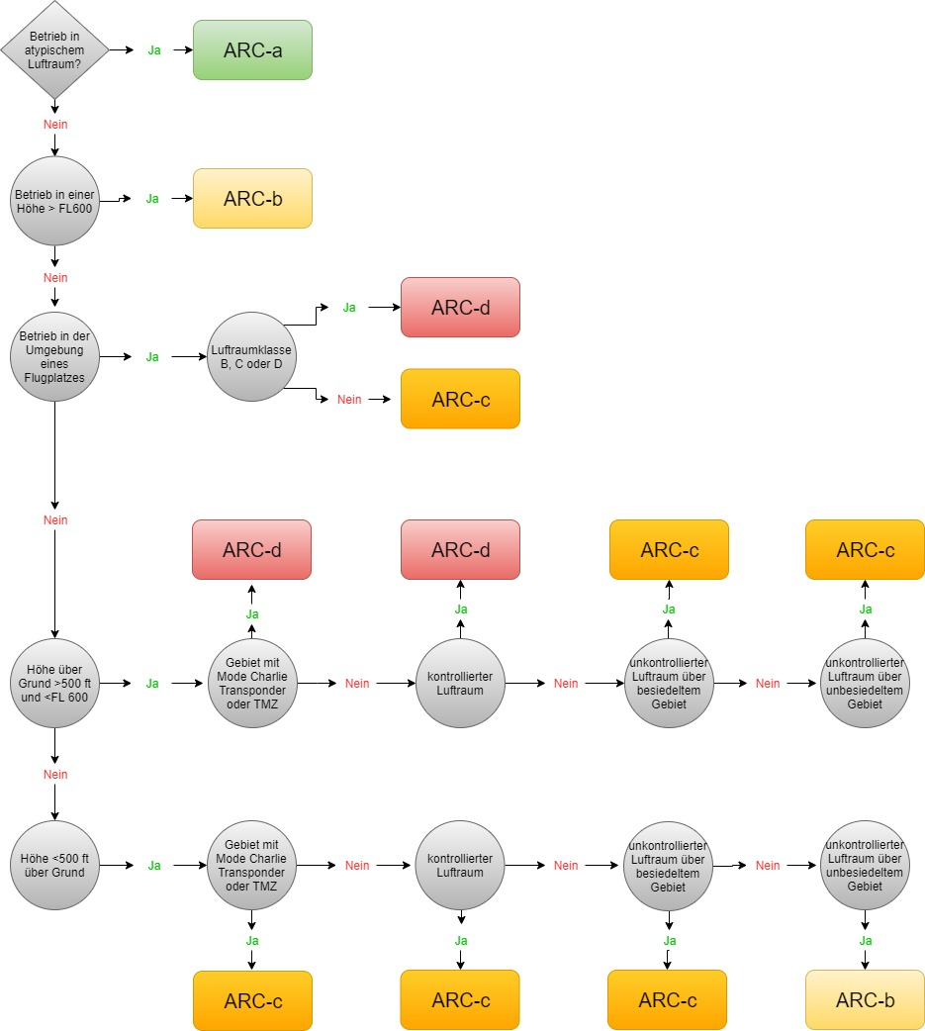
Bitte führen Sie kurz aus auf welchen Wert Sie kommen und wie Sie zu diesem Wert gekommen sind. Bestenfalls mit Verlinkungen auf die Betriebsbeschreibung (ConOps).

B.1.2.2 Finale Luftrisikoklasse

Erläuterungen aus Annex C zur Ermittlung des Minderungswertes
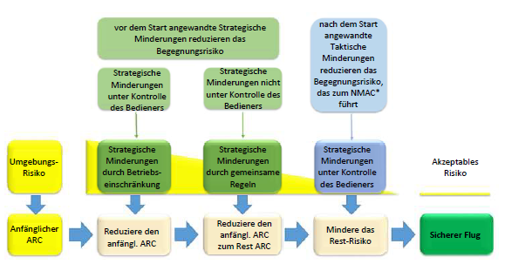
Stichwörter – genauere Ausführungen entnehmen Sie dem Annex C
- Strategische Minderung des Luftrisikos
  - durch betriebliche Beschränkungen
    - z.B. das geographische Betriebsvolumen oder die Betriebszeiten werden begrenzt
  - durch gemeinsame Strukturen und Regeln
    - z.B. gemeinsame Flugregeln oder Luftraumstrukturen
- Dichtebewertung:

Dichtebewertung bemannter Luftfahrzeuge auf einer Skala von 1 bis 5 (1 entspricht einer niedrigen Dichte)
 | A | B | C | D | E
Luftraum (Aerospace = AEC) | Betrieb in | Anfängliche allgemeine Dichte-bewertung für die Umgebung | Anfänglicher ARC | wenn nach-gewiesen werden kann, dass die lokale Dichte ähnlich ist wie: | neuer abgesenkter Restwert ARC
AEC 1 | Flugplatzumgebung im Luftraum B, C oder D | 5 | ARC-d | 4 oder 3 | ARC-c
AEC 2 | Höhenband: >400ft und < FL600 in einem Gebiet mit Mode S Transponder oder TMZ | 5 | ARC-d | 2 oder 1 | ARC-b
AEC 3 | Höhenband: >400ft und < FL600 in kontrolliertem Luftraum | 5 | ARC-d | 3 oder 2 | ARC-c
AEC 4 | Höhenband: >400ft und < FL600 in unkontrolliertem Luftraum über besiedeltem Gebiet | 3 | ARC-c | 1 | ARC-b
AEC 5 | Höhenband: >400ft und < FL600 in unkontrolliertem Luftraum über unbesiedeltem Gebiet | 2 | ARC-c | 1 | ARC-b
AEC 6 | Flugplatzumgebung im Luftraum E, F oder G | 3 | ARC-c | 1 | ARC-b
AEC 7 | Höhe <400 ft in einem Bereich mit Mode S Transponder oder TMZ | 3 | ARC-c | 1 | ARC-b
AEC 8 | Höhe <400 ft in kontrolliertem Luftraum | 3 | ARC-c | 1 | ARC-b
AEC 9 | Höhe <400 ft in unkontrolliertem Luftraum über besiedeltem Gebiet | 2 | ARC-c | 1 | ARC-b

B.2 Taktische Minderungsmaßnahmen und Anforderungen an Robustheiten

Erläuterungen aus Annex D – genauere Ausführungen entnehmen Sie dem Anhang selbst
Klassifizierung von taktischen Minderungsmaßnahmen. Eine weitere Herangehensweise an die entsprechende Risikobewertung.
- VLOS – Betrieb innerhalb der Sichtweite nach dem Prinzip sehen und vermeiden
  - Der Antragssteller muss ein Konfliktschema erstellen, um die Methoden zu beschreiben mit denen er andere Luftfahrzeugteilnehmer erkennt und diesen ausweicht
- BVLOS – Betrieb außerhalb der Sichtweite nach dem Prinzip erkennen und vermeiden

Zuweisung des Risikoverhältnisses
Luftrisikoklasse | Leistungsanforderung | Ziele
ARC-d | hohe Leistung | Systemrisikoverhältnis ≤ 0,1
ARC-c | mittlere Leistung | Systemrisikoverhältnis ≤ 0,33
ARC-b | geringe Leistung | Systemrisikoverhältnis ≤ 0,66
ARC-a | keine Leistungsanforderung

Qualitative Kriterien
Funktion | Leistungsanforderung
 | VLOS | ARC-a (keine) | ARC-b (niedrig) | ARC-c (mittel) | ARC-d (hoch)
ERKENNEN | keine Anforderung | keine Anforderung | Der „Erkennen und vermeiden“ Plan muss ermöglichen, dass man 50% aller Luftfahrzeuge im Betriebsvolumen erkennen kann. Stützung auf eine oder mehrere Systeme:  - (webbasierte) Echtzeit Verfolgungsdienste  - ADS-B / UAT / FLARM / Flugzeugtracker  - UTM / U-Space / Dynamisches Geo Fencing  - Überwachung der Funkkommunikation | Der „Erkennen und vermeiden“ Plan muss ermöglichen, dass man 90% aller Luftfahrzeuge im Betriebsvolumen erkennen kann. Stützung auf eine oder mehrere Systeme:  - Bodengestützter Radar  - FLARM  - Pilot Aware  - ADS-B / UAT  - UTM / U-Space Überwachungsdienst  - Aktive Kommunikation mit der Flugverkehrskontrolle  Der Bediener muss die Wirksamkeit der ausgewählten Methoden darlegen. | System, dass RTCA SC-228 oder EUROCAE WG-105 MOPS /MAPS oder ähnlichem entspricht
ENTSCHEIDEN | keine Anforderung | keine Anforderung | Der UAS-Betreiber sollte über ein  dokumentiertes  Konfliktentlastungsschema verfügen, in  dem der UAS-Betreiber erklärt, welche  Tools oder Methoden zur Erkennung  verwendet werden und welche Kriterien  für die Entscheidung zur Vermeidung von  eingehendem Verkehr angewendet  werden. Falls der Remote-Pilot auf die  Erkennung durch eine andere Person  angewiesen ist, muss auch die  Verwendung der Ausdrucksweise  beschrieben werden.  Beispiele:  • Der Bediener leitet einen schnellen  Abstieg ein, wenn der Verkehr eine  Alarmgrenze überschreitet und mit  weniger als 1000 Fuß arbeitet.  • Der Beobachter, der den Verkehr  überwacht, verwendet den Ausdruck  "ABSTIEG!, ABSTIEG!, ABSTIEG!". | Alle Anforderungen von ARC-b und  zusätzlich:  1. Der Bediener bewertet die  Schnittstellenfaktoren zwischen Mensch  und Maschine, die die Fähigkeit des  Fernpiloten beeinträchtigen können,  eine zeitnahe und angemessene  Entscheidung zu treffen.  2. Der UAS-Betreiber bewertet die  Wirksamkeit der Werkzeuge und  Methoden zur rechtzeitigen Erkennung  und Vermeidung von Verkehr.  In diesem Zusammenhang wird  rechtzeitig definiert, damit der Fernpilot  innerhalb von 5 Sekunden nach  Bereitstellung der Anzeige des  eingehenden Datenverkehrs entscheiden  kann. Der UAS-Betreiber liefert eine  Bewertung der Ausfallrate oder  Verfügbarkeit eines Tools oder Dienstes,  den der UAS- | Ein  System, das  RTCA SC-228  oder  EUROCAE  WG-105  MOPS /  MASPS (oder  ähnlichem)  entspricht  und gemäß  den  geltenden  Anforderung  en installiert  wurde.
STEUEREINGABE | keine Anforderung | keine Anforderung | Die Latenz der gesamten  Befehlsverbindung (C2), d. h. Die Zeit  zwischen dem Moment, in dem der  Fernpilot den Befehl erteilt und das  Flugzeug den Befehl ausführt, sollte 5  nicht überschreiten  Sekunden. | Die Latenz der gesamten  Befehlsverbindung (C2), d. h. Die  Zeit zwischen dem Moment, in  dem der Fernpilot den Befehl  erteilt und das Flugzeug den  Befehl ausführt, sollte 3  Sekunden nicht überschreiten. | Ein System, das RTCA  SC-228 oder EUROCAE  WG-105 MOPS / MASPS  (oder ähnlichem)  entspricht und gemäß  den geltenden  Anforderungen  installiert wurde.
AUSFÜHREN | keine Anforderung | keine Anforderung | UAS, die auf eine Höhe absteigen, die nicht höher als die nächsten Bäume,  Gebäude oder Infrastrukturen oder ≤ 60  Fuß AGL ist, werden als ausreichend angesehen. Das Flugzeug sollte in weniger als einer Minute von seiner Betriebshöhe auf die „sichere Höhe“  absteigen können. | Die Vermeidung kann auf vertikalen und horizontalen Vermeidungsmanövern beruhen und  ist in Standardverfahren definiert. Bei horizontalen Manövern muss nachgewiesen werden, dass das  Luftfahrzeug eine angemessene Leistung aufweist, z. B. Fluggeschwindigkeit, Beschleunigungsraten, Steig- / Sinkraten und Wendegeschwindigkeiten.  Folgende Mindestleistungskriterien werden  vorgeschlagen:  • Fluggeschwindigkeit: ≥ 50 Knoten  • Steig- / Sinkgeschwindigkeit: ≥ 500 ft / min  • Drehgeschwindigkeit: ≥ 3 Grad pro Sekunde | Ein System, das  RTCA SC-228 oder  EUROCAE WG-105  MOPS / MASPS  (oder ähnlichem)  entspricht und  gemäß den  geltenden  Anforderungen  installiert wurde.
FEEDBACK SCHLEIFE | keine Anforderung | keine Anforderung | Wenn elektronische Mittel den  Fernpiloten beim Erkennen von Verkehr unterstützen, werden die Informationen mit einer Latenz und Aktualisierungsrate für Daten des anderen LfZ (z. B. Position,  Geschwindigkeit, Höhe, Spur) versehen, die die Entscheidungskriterien  unterstützen. Für einen angenommenen 3-NM Schwellenwert wird eine  Aktualisierungsrate von 5 Sekunden und eine Latenz von 10 Sekunden als angemessen angesehen. | Die Informationen werden dem Fernpiloten mit einer Latenz und  Aktualisierungsrate zur Verfügung gestellt, die die Entscheidungskriterien unterstützen. Der Antragsteller legt eine Bewertung der erhöhten Raten unter  Berücksichtigung des Verkehrs vor, von dem vernünftigerweise erwartet werden kann, dass er in dem Gebiet betrieben wird, der Aktualisierungsrate und Latenz der  Verkehrsinformationen, der C2-Link-Latenz, der Manövrierfähigkeit des Flugzeugs und der Leistung und legt die Erkennungsschwellen entsprechend fest.  Folgende Mindestkriterien werden  vorgeschlagen:  • Aktualisierungsraten für andere LfZ: ≤ 3 Sekunden.

B.3 SAIL Wert Bestimmung
 | Rest ARC
Endgültige GRC | a | b | c | d
≤2 | I | II | IV | VI
3 | II | II | IV | VI
4 | III | III | IV | VI
5 | IV | IV | IV | VI
6 | V | V | V | VI
7 | VI | VI | VI | VI
>7 | zulassungspflichtige Kategorie

B.4 Identifikation der betrieblichen Sicherheitsschritte (OSO)
Bitte führen Sie kurz aus welche betrieblichen Sicherheitsschritte nachgewiesen worden und welche Leistungsanforderung an die Vollständigkeit und die Sicherheit verwendet wurde bzw. musste (gerne tabellarisch). Bestenfalls mit Verlinkungen auf die Betriebsbeschreibung (ConOps).
Untenstehend ist aus der Tabelle ersichtlich mit welcher SAIL Kategorie welche Anforderungen an die Integrität und Sicherheit gestellt werden (Vollständigkeit mit blauem Hintergrund, Sicherheit mit grünem Hintergrund). Die SAIL Kategorie gilt für beide Leistungsanforderungen, steht meist jedoch direkt oben im Niveau der Integrität. Die Ausführungen zeigen auf, welche „Robustheiten“ in der Betriebsbeschreibung wiederzufinden sein müssen. Möglicherweise auch durch Anhänge wie Checklisten, Belege oder weitere Dokumente.
OSO Bezeichnung |  | Leistungsanforderung an die Vollständigkeit | Integrität
 |  | Leistungsanforderung an die Sicherheit
 | Opt-ional (SAIL) | Niedrig | SAIL | Mittel | SAIL | Hoch | SAIL
Technische Probleme mit dem UAS
OSO #01  UAS Betreiber ist kompetent und bewährt | I | Der Antragsteller kennt die verwendeten UAS und verfügt mindestens über die folgenden relevanten Betriebsverfahren:  - Checklisten  - Wartung  - Schulungen  - Verantwortlich-keiten und damit verbundene Aufgaben | II | Gleich wie Niedrig. Darüber hinaus verfügt der Antragsteller über eine Organisation, die für den beabsichtigten Betrieb geeignet ist. Der Antragsteller verfügt außerdem über eine Methode zur Identifizierung, Bewertung und Minderung der mit dem Flugbetrieb  verbundenen Risiken. Diese sollten mit der Art und dem Umfang der angegebenen Vorgänge übereinstimmen | III | Gleich wie Mittel. | IV  V  VI
 |  | Die in der Vollständigkeitsstufe  abgegrenzten Elemente werden in den ConOps behandelt |  | Vor der ersten Operation führt  ein kompetenter Dritter ein Audit der Organisation durch |  | Der Antragsteller verfügt über ein organisatorisches  Betreiberzertifikat oder eine anerkannte Flugtestorganisation.  Darüber hinaus überprüft ein kompetenter Dritter wiederholt  die Kompetenzen des UAS-Betreibers
OSO #02  UAS wurde von einer kompetenten und bewährten Organisation hergestellt | I  II | Die Herstellungs-verfahren umfassen  mindestens:  (a) die Spezifikation von Materialien;  (b) die Eignung und Haltbarkeit der verwendeten Materialien; und  (c) die Prozesse, die erforderlich sind, um Wiederholbarkeit bei der Herstellung und Konformität  innerhalb akzeptabler Toleranzen zu  gewährleisten. | III | Gleich wie Niedrig. Darüber hinaus umfassen die  Herstellungsverfahren auch:  (a) Konfigurations-kontrolle;  (b) die Überprüfung der Produkte, Teile, Materialien und Ausrüstungen;  (c) Rückverfolgbarkeit;  (d) laufende und abschließende Inspektionen und Tests;  (e) die Kontrolle und Kalibrierung von Werkzeugen;  (f) Handhabung und Lagerung; und  (g) die Kontrolle von nicht konformen Gegenständen. | IV | Gleich wie Mittel. Darüber  hinaus umfassen die  Herstellungsverfahren  mindestens:  -Personalkompetenzen und -  qualifikationen; und  -Lieferantenkontrolle. | V  VI
 |  | Die deklarierten  Herstellungsverfahren werden nach einem Standard entwickelt, der von der zuständigen Behörde als  angemessen angesehen wird und /  oder in Übereinstimmung mit einem für diese Behörde akzeptablen Alternative verwendet werden |  | Gleich wie Niedrig. Darüber hinaus  liegen Belege dafür vor, dass die UAS in  Übereinstimmung mit ihrem Design  hergestellt wurden. |  | Gleich wie Mittel. In Ergänzung:  Die Einhaltung der UAS mit ihrem Design  und ihrer Spezifikation wird wiederholt durch  Prozess- oder Produktaudits durch einen  kompetenten Dritten  überprüft.
OSO #03  Wartung von einer kompetenten und bewährten Stelle | - | (a) Die UAS-Wartungsanweisungen  sind definiert und gegebenenfalls  mit den Anweisungen und  Anforderungen des UAS-Designers abzugleichen  (b) Das Wartungs-personal ist kompetent und hat eine Genehmigung zur Durchführung der UAS-Wartung erhalten. | I  II | Gleich wie Niedrig. In Ergänzung:  (a) Die geplante Wartung jeder UAS ist organisiert und  entspricht einem Wartungsprogramm.  (b) Nach Abschluss des Wartungssystems werden alle an der UAS durchgeführten Wartungsarbeiten  einschließlich der Freigaben aufgezeichnet. Eine  Wartungsfreigabe kann nur von einem Mitarbeiter durchgeführt werden, der eine Berechtigung zur Wartungsfreigabe für dieses bestimmte UAS-Modell /  diese UAS-Familie erhalten hat. | III  IV | Gleich wie Mittel. zusätzlich:  Wartungspersonal arbeitet gemäß einem Wartungsverfahren-  Handbuch, das Informationen und  Verfahren enthält, die für die  Wartungseinrichtung relevant sind, wie:  - Aufzeichnungen  - Wartungs-anweisungen  - Freigaben  - Werkzeuge  - Materialien  - Komponenten | V  VI
Kriterium 1 (Verfahren) |  | (a) Die Wartungsanweisungen sind dokumentiert.  (b) Die an der UAS durchgeführten  Wartungsarbeiten werden in einem  Wartungsprotokoll aufgezeichnet.  (c) Eine Liste des zur Durchführung der  Wartung befugten Wartungspersonals wird  erstellt und auf dem neuesten Stand gehalten. |  | Gleich wie Niedrig. In Ergänzung:  (a) Das Wartungsprogramm wird mit  Standards entwickelt, die von der zuständigen Behörde als  angemessen erachtet werden, und / oder in  Übereinstimmung mit einem für diese Behörde akzeptablen  alternativen Verfahren  (b) Eine Liste der Wartungsmitarbeiter mit Wartungsfreigabe  wird erstellt und auf dem neuesten Stand gehalten. |  | Gleich wie Mittel.  Darüber hinaus werden das Wartungsprogramm  und das Handbuch für die Wartungsverfahren von einem kompetenten Dritten validiert.
Kriterium 2 (Training) |  | Eine Aufzeichnung aller relevanten Qualifikationen, Erfahrungen und / oder  Schulungen, die vom Wartungspersonal  durchgeführt wurden, wird erstellt und auf  dem neuesten Stand gehalten |  | Gleich wie Niedrig. In Ergänzung:  (a) Der Lehrplan und die Ausbildung für die Erstausbildung  (b) Für Mitarbeiter, die über eine Berechtigung zur Freigabe  von Wartungsarbeiten verfügen, ist die Erstausbildung  spezifisch für das jeweilige UAS-Modell / die jeweilige UAS Familie aufzuzeigen  (c) Alle Wartungsmitarbeiter haben eine Erstausbildung  erhalten. |  | Gleich wie Mittel. In  Ergänzung:  (a) Es wird ein Programm für die wiederkehrende  Schulung von Personal  erstellt.  und  (b) Dieses Programm wird von einem kompetenten  Dritten validiert.
OSO #04  UAS wurde nach Designstandards entwickelt | I  II  III | Die UAS sind nach Standards konzipiert, die von der zuständigen Behörde als angemessen  erachtet werden und / oder mit einem für  diese Behörde akzeptablen alternativem Verfahren hergestellt wurde. Die Standards  und / oder die Mittel zur Einhaltung sollten  auf ein geringes Maß an Vollständigkeit und den  beabsichtigten Betrieb anwendbar sein. | IV | Die UAS sind nach Standards konzipiert, die von der zuständigen Behörde als angemessen  erachtet werden und / oder mit einem für  diese Behörde akzeptablen alternativem Verfahren hergestellt wurde. Die Standards  und / oder die Mittel zur Einhaltung sollten  auf ein geringes Maß an Vollständigkeit und den  beabsichtigten Betrieb anwendbar sein. | V | Die UAS sind nach Standards konzipiert, die von der zuständigen Behörde als angemessen  erachtet werden und / oder mit einem für  diese Behörde akzeptablen alternativem Verfahren hergestellt wurde. Die Standards  und / oder die Mittel zur Einhaltung sollten  auf ein geringes Maß an Vollständigkeit und den  beabsichtigten Betrieb anwendbar sein. | VI
 | Kriterien an die Sicherheit entsprechend OSO #09
OSO #05  UAS wurde entwickelt unter Berücksichtigung von Sicherheits- und Zuverlässigkeits-gesichtspunkten | I  II | Die Geräte und Systeme sind so konzipiert, dass die Gefahren im Falle einer  wahrscheinlichen Fehlfunktion oder eines  Ausfalls der UAS minimiert werden. | III | Gleich wie niedrig.  Darüber hinaus  steht die Strategie  zur Erkennung,  Alarmierung und  Verwaltung von  Fehlfunktionen,  Ausfällen oder  Kombinationen  von Diesen im Fokus, die zu  einer Gefahr  führen würden. | IV | Gleich wie Medium. In Ergänzung:  (a) Schwerwiegende Ausfälle sind nicht häufiger als: siehe  RPAS.1309 Issue 2 Table 3 mit Segment 6 der EASA policy E.Y013-01;  (b) Gefährliche Ausfälle sind nicht häufiger als  selten;  (c) Katastrophale Ausfälle sind nicht häufiger als  äußerst unwahrscheinlich; und  (d) gefährliche oder  katastrophale Ausfälle  werden nach einem Industriestandard oder  einer Methodik entwickelt, die von der zuständigen Behörde als angemessen und / oder in Übereinstimmung mit den für diese  Behörde akzeptablen Mitteln angesehen wird. | V  VI
 |  | Eine Bewertung der Funktionsgefahr, dass die Gefahren  minimiert sind muss angehängt werden |  | Gleich wie Niedrig. In Ergänzung:  (a) Sicherheitsanalysen werden gemäß den von der zuständigen Behörde als angemessen erachteten  Standards und / oder gemäß einem für diese Behörde  akzeptablen Alternative durchgeführt.  (b) Eine Strategie zur Erkennung einzelner  bedenklicher Fehler (Checklisten) |  | Gleich wie Mittel. Darüber hinaus werden Sicherheitsanalysen  und  Entwicklungssicherungsmaßnahmen von der EASA gemäß Artikel 40  der Verordnung (EU) 2019/945  validiert.
OSO #06  Die C3 Funkverbindung ist für den Betrieb angemessen | I | (a) Der Antragsteller stellt fest, dass die Leistung, die Nutzung des Frequenzbandes und die Umgebungs-bedingungen für C3-Verbindungen  angemessen sind, um den beabsichtigten Betrieb sicher durchzuführen.  (b) Der Fernpilot hat die Möglichkeit, die C3-Leistung kontinuierlich zu überwachen und sicherzustellen, dass die Leistung weiterhin den  betrieblichen Anforderungen entspricht. | II  III | Gleich wie niedrig | IV | Gleich wie niedrig. Darüber hinaus ist  die Verwendung von lizenzierten 4  Frequenzbändern für C2-Links erforderlich. | V  VI
 |  | Beachten Sie die in Abschnitt 9 definierten  Sicherheitskriterien (geringes  Sicherheitsniveau). |  | Der Nachweis der Leistung der C3-  Verbindung entspricht den von der  zuständigen Behörde als angemessen  erachteten Standards und / oder den  für diese Behörde akzeptablen  Alternative. |  | Gleich wie Medium. Darüber hinaus werden Nachweise von einem kompetenten Dritten  validiert.
OSO #07  UAS Inspektion zur Sicherstellung, dass dieses den ConOps entspricht | - | Die UAS Besatzung stellt sicher, dass sich das UAS in einem Zustand für einen sicheren Betrieb befindet und den genehmigten ConOps entspricht. | I  II | Die UAS Besatzung stellt sicher, dass sich das UAS in einem Zustand für einen sicheren Betrieb befindet und den genehmigten ConOps entspricht. | III  IV | Die UAS Besatzung stellt sicher, dass sich das UAS in einem Zustand für einen sicheren Betrieb befindet und den genehmigten ConOps entspricht. | V  VI
 |  | Die Inspektion wird dokumentiert und  berücksichtigt die Empfehlungen des  Herstellers, falls verfügbar. |  | Gleich wie niedrig. Zusätzlich wird die  Inspektion anhand von Checklisten  dokumentiert. |  | Gleich wie Medium. Darüber hinaus  wird die Inspektion von einem kompetenten Dritten validiert.
OSO #08  Betriebsverfahren werden definiert, validiert und eingehalten hinsichtlich technischer Probleme des UAS  Kriterium 1 (Verfahren) | - | (a) Die für den vorgeschlagenen Betrieb geeigneten Betriebsverfahren sind definiert und umfassen mindestens die folgenden Elemente:  (1) Flugplanung;  (2) Inspektionen vor und nach dem Flug;  (3) Verfahren zur Bewertung der Umgebungsbedingungen vor und während der Mission (d. h. Echtzeitbewertung);  (4) Verfahren zur Bewältigung unerwarteter nachteiliger Betriebsbedingungen (z. B. wenn während eines Betriebs, der nicht für  Vereisungsbedingungen zugelassen ist, Eis auftritt);  (5) normale Verfahren;  (6) Notfallverfahren (zur Bewältigung abnormaler Situationen);  (7) Notfallmaßnahmen (zur Bewältigung von Notsituationen);  (8) Verfahren zur Meldung von Ereignissen;  (b) Die Einschränkungen der externen Systeme | I  II | siehe niedrig | - | siehe niedrig | III  IV  V  VI
Kriterium 2 (Komplexität des Verfahrens) |  | Betriebsabläufe sind komplex und können  möglicherweise die Reaktionsfähigkeit der Besatzung gefährden, indem sie die Arbeitsbelastung der Fernpiloten und / oder die Interaktionen mit anderen  Einheiten (z. B. Flugverkehrskontroll-dienst, usw.) erhöhen. |  | Notfall- / Notfallmaßnahmen erfordern  eine manuelle Steuerung durch den  Fernpiloten, wenn das UAS normalerweise automatisch gesteuert  wird. |  | Betriebsverfahren sind einfach zu halten
Kriterium 3 (Berücksichtigung möglicher menschlicher Fehler) |  | Die betrieblichen Verfahren sehen mindestens Folgendes  vor:  a) eine klare Verteilung und Zuordnung der Aufgaben und  (b) eine interne Checkliste, um sicherzustellen, dass die  Mitarbeiter ihre zugewiesenen Aufgaben angemessen ausführen. |  | Betriebsverfahren  berücksichtigen  menschliches Versagen. |  | Gleich wie Mittel. Zusätzlich erhält das UAS Team eine Schulung zum Crew Resource Management (CRM)
 |  | (a) Betriebsverfahren erfordern keine Validierung, sofern dies von der zuständigen Behörde als angemessen betrachtet wird.  (b) Die Angemessenheit der Betriebsverfahren wird erklärt, mit  Ausnahme der getesteten  Notfallverfahren. |  | (a) Betriebsverfahren werden anhand von Standards validiert, die von der zuständigen Behörde als angemessen  erachtet werden und / oder in Übereinstimmung mit einem  für diese Behörde akzeptablen Mittel steht.  (b) Die Angemessenheit der Notfall- und Notfallverfahren  wird nachgewiesen durch:  (1) spezielle Flugtests; oder  (2) Simulation, sofern die Simulation für den beabsichtigten  Zweck mit positiven Ergebnissen als gültig erwiesen gilt. |  | Gleich wie Mittel. In Ergänzung:  (a) Flugtests, die zur Validierung der  Verfahren und Checklisten  durchgeführt wurden, decken den  gesamten Flugbereich ab oder haben  sich als erfolgreich erwiesen.  (b) Die Verfahren, Checklisten,  Flugtests und Simulationen werden  von einem kompetenten Dritten  validiert.
OSO #09  Schulung des UAS Teams, inkl. Kontrollierbarkeit in abnormalen Situationen | - | Die kompetenzbasierte, theoretische und praktische Ausbildung ist für die Operation angemessen und gewährleistet Kenntnisse über:  (a) die UAS-Verordnung;  (b) Luftraum-betriebsprinzipien;  (c) Luftfahrt und Flugsicherheit;  (d) Leistungs-einschränkungen des Menschen;  (e) Meteorologie;  (f) Navigation / Karten;  (g) unbemannte Luftfahrzeuge; und  (h) Betriebsverfahren. | I  II | Die kompetenzbasierte, theoretische und praktische Ausbildung ist für die Operation angemessen und gewährleistet Kenntnisse über:  (a) die UAS-Verordnung;  (b) Luftraum-betriebsprinzipien;  (c) Luftfahrt und Flugsicherheit;  (d) Leistungs-einschränkungen des Menschen;  (e) Meteorologie;  (f) Navigation / Karten;  (g) unbemannte Luftfahrzeuge; und  (h) Betriebsverfahren. | III  IV | Die kompetenzbasierte, theoretische und praktische Ausbildung ist für die Operation angemessen und gewährleistet Kenntnisse über:  (a) die UAS-Verordnung;  (b) Luftraum-betriebsprinzipien;  (c) Luftfahrt und Flugsicherheit;  (d) Leistungs-einschränkungen des Menschen;  (e) Meteorologie;  (f) Navigation / Karten;  (g) unbemannte Luftfahrzeuge; und  (h) Betriebsverfahren. | V  VI
 |  | Das Training ist selbst deklariert (mit verfügbaren  Beweisen). |  | (a) Der Lehrplan ist verfügbar.  (b) Der UAS-Betreiber bietet kompetenzbasierte, theoretische und  praktische Schulungen an. |  | Ein kompetenter Dritter:  (a) validiert den Lehrplan; und  (b) überprüft die Kompetenzen der Fernpiloten.
OSO #10  Sichere Handhabung eines technisches Problems | - | Beim Betrieb über besiedelten Gebieten oder Menschen-ansammlungen ist vernünftigerweise  zu erwarten, dass kein Todesfall aufgrund eines  wahrscheinlichen Fehlers des UAS oder eines externen Systems eintritt. | I  II | Beim Betrieb über besiedelten Gebieten oder Menschen-ansammlungen ist  vernünftigerweise zu erwarten, dass bei einem einzelnen Fehler des UAS oder eines  externen Systems, kein Todesfall eintritt. | III  IV | gleich wie Mittel | V  VI
 |  | Eine Notfallplanbewertung ist verfügbar. Diese  Einschätzung zeigt insbesondere, dass:  (a) Die Systeme unabhängig, getrennt und redundant betrieben werden, um die Kriterien der geringen Vollständigkeit zu erfüllen; und  (b) Besondere für die ConOps relevante Risiken (z. B. Hagel, Eis,  Schnee, elektromagnetische Störungen usw.) verstoßen nicht  gegen oben ausgeführte Prinzipien |  | Gleich wie Niedrig.  Darüber hinaus wird der geltend gemachte Integritätsgrad  durch Analyse- und / oder Testdaten belegt. |  | Gleich wie Mittel. Darüber hinaus überprüft ein  kompetenter Dritter den beanspruchten  Integritätsgrad.
Probleme mit externen Hilfssystemen
OSO #11  Handhabung von Prozeduren bei Problemen mit externen Hilfssystem | - | siehe OSO #8 | I | siehe OSO #8 | II | siehe OSO #8 | III  IV  V  VI
 | siehe OSO #8
OSO #12  UAS wurde entwickelt, um mit Problemen externer Systeme umzugehen | - | siehe OSO #10 | I  II | siehe OSO #10 | III  IV | siehe OSO #10 | V  VI
 | siehe OSO #10
OSO #13  Die verwendeten externen Systeme sind passend für den geplanten Betrieb | - | Der Antragsteller stellt sicher, dass das Leistungsniveau für alle externen Systeme, die für die Sicherheit des Fluges erforderlich sind und für den beabsichtigten Betrieb, angemessen sind. Wenn der extern bereitgestellte Dienst eine Kommunikation zwischen dem UAS-Betreiber und dem Dienstanbieter erfordert, stellt der Antragsteller sicher, dass eine effektive Kommunikation zur Unterstützung der Dienstbereitstellung vorliegt.  Rollen und Verantwortlichkeiten zwischen dem Antragsteller und dem externen Dienstleister werden definiert. | I  II | Der Antragsteller stellt sicher, dass das Leistungsniveau für alle externen Systeme, die für die Sicherheit des Fluges erforderlich sind und für den beabsichtigten Betrieb, angemessen sind. Wenn der extern bereitgestellte Dienst eine Kommunikation zwischen dem UAS-Betreiber und dem Dienstanbieter erfordert, stellt der Antragsteller sicher, dass eine effektive Kommunikation zur Unterstützung der Dienstbereitstellung vorliegt.  Rollen und Verantwortlichkeiten zwischen dem Antragsteller und dem externen Dienstleister werden definiert. | III | Der Antragsteller stellt sicher, dass das Leistungsniveau für alle externen Systeme, die für die Sicherheit des Fluges erforderlich sind und für den beabsichtigten Betrieb, angemessen sind. Wenn der extern bereitgestellte Dienst eine Kommunikation zwischen dem UAS-Betreiber und dem Dienstanbieter erfordert, stellt der Antragsteller sicher, dass eine effektive Kommunikation zur Unterstützung der Dienstbereitstellung vorliegt.  Rollen und Verantwortlichkeiten zwischen dem Antragsteller und dem externen Dienstleister werden definiert. | IV  V  VI
 |  | Der Antragsteller erklärt, dass das angeforderte  Leistungsniveau für alle für die Sicherheit des Fluges  erforderlichen extern  erbrachten Dienstleistungen  erreicht wird (ohne dass  unbedingt Nachweise  vorliegen). |  | Dem Antragsteller liegen Belege dafür vor, dass das erforderliche Leistungsniveau für  extern erbrachte Dienstleistungen, die für die Sicherheit des Fluges erforderlich sind, für die gesamte Dauer der Mission erreicht werden kann. Dies kann in Form eines Service  Level Agreements (SLA) oder einer offiziellen Verpflichtung erfolgen, die zwischen einem  Dienstleister und dem Antragsteller in Bezug auf die relevanten Aspekte des Dienstes  (einschließlich Qualität, Verfügbarkeit, Verantwortlichkeiten) besteht.  Der Antragsteller hat die Möglichkeit, extern bereitgestellte Dienste, die flugkritische  Systeme betreffen, zu überwachen und geeignete Maßnahmen zu ergreifen, wenn die  Echtzeitleistung zum Verlust der Kontrolle über den Betrieb führen könnte. |  | Gleich wie Medium. In  Ergänzung:  (a) der Nachweis der Leistung  einer extern erbrachten  Dienstleistung wird durch  Demonstrationen erbracht; und  (b) Ein kompetenter Dritter  validiert das behauptete  Integritätsniveau.
Menschliche Fehler
OSO #14  Betriebsverfahren sind definiert, validiert und von dem UAS Team eingehalten | - | siehe OSO #8 | I | siehe OSO #8 | II | siehe OSO #8 | III  IV  V  VI
 | siehe OSO #8
OSO #15  UAS Team wurde geschult und sind in der Lage abnormale Situationen zu bewältigen | - | siehe OSO #9 | I  II | siehe OSO #9 | III  IV | siehe OSO #9 | V  VI
 | siehe OSO #9
OSO #16  Koordinierung mehrerer UAS Besatzungsmitglieder  Kriterium 1 (Verfahren) | - | Verfahren zur Gewährleistung der Koordinierung zwischen den Besatzungsmitgliedern  und enthalten mindestens:  a) Zuweisung von Aufgaben an die Besatzung und  b) Einrichtung einer schrittweisen Kommunikation. | I  II | Verfahren zur Gewährleistung der Koordinierung zwischen den Besatzungsmitgliedern  und enthalten mindestens:  a) Zuweisung von Aufgaben an die Besatzung und  b) Einrichtung einer schrittweisen Kommunikation. | III  IV | Verfahren zur Gewährleistung der Koordinierung zwischen den Besatzungsmitgliedern  und enthalten mindestens:  a) Zuweisung von Aufgaben an die Besatzung und  b) Einrichtung einer schrittweisen Kommunikation. | V  VI
Kriterium 2 (Training) |  | Das Training umfasst die  Koordination mehrerer Besatzungsmitglieder |  | Gleich wie Niedrig. Zusätzlich erhält die Besatzung eine CRM 3-Schulung. |  | Gleich wie Mittel.
Kriterium 3 (Kommunikations-geräte) |  |  |  | Kommunikationsmittel entsprechen den von der zuständigen Behörde als angemessen erachteten  Standards und / oder entsprechen einem für diese Behörde alternativen Mittel zur Einhaltung. |  | Kommunikationsmittel sind redundant und  entsprechen den von der zuständigen Behörde als  angemessen erachteten Standards  und / oder sind in Übereinstimmung mit einem für diese  Behörde akzeptablen Mittel zur Einhaltung.
Kriterium 1 (Verfahren) |  | (a) Verfahren erfordern keine Validierung anhand eines Standards  oder eines von der zuständigen Behörde  als angemessen erachteten  Konformitätsmittels.  (b) Die Angemessenheit der Verfahren  und Checklisten wird erklärt. |  | (a) Die Verfahren werden anhand von Standards validiert, die von der zuständigen Behörde als  angemessen und / oder in Übereinstimmung mit den für  diese Behörde akzeptablen Konformitätsmitteln  angesehen werden.  (b) Die Angemessenheit der Verfahren wird  nachgewiesen durch:  (1) spezielle Flugtests; oder  (2) Simulation, sofern die Simulation für den  beabsichtigten Zweck mit positiven Ergebnissen als  gültig erwiesen ist. |  | Gleich wie Mittel. In Ergänzung:  (a) Flugtests, die zur Validierung der Verfahren  durchgeführt wurden, decken den gesamten  Flugbereich ab oder haben sich als sicher  erwiesen; und  (b) die Verfahren, Flugtests und Simulationen  werden von einem kompetenten Dritten validiert.
Kriterium 2 (Training) |  | Das Training ist selbst deklariert (mit  verfügbaren Beweisen) |  | (a) Der Lehrplan ist verfügbar.  (b) Der UAS-Betreiber bietet kompetenzbasierte,  theoretische und praktische Schulungen an. |  | (a) Ein kompetenter Dritter: validiert den Lehrplan; und (b) überprüft die Kompetenzen der Besatzung
Kriterium 3 (Kommunikations-geräte) | siehe Sicherheitskriterien OSO #9
OSO #17  UAS Team ist in gesundheitlich fittem Zustand | - | Der Antragsteller hat eine Richtlinie  festgelegt, wie die Fernpiloten  sich für betriebsfähig erklären können | I  II | Gleich wie Niedrig. In Ergänzung:  - Dienst, Flugdienst und Ruhezeiten für die Fernpiloten werden vom Antragsteller festgelegt und  sind für den Betrieb angemessen. Der UAS-Betreiber definiert Anforderungen, die für die Fernbesatzung  des Bedieners der UAS angemessen sind. | III  IV | Gleich wie Medium. In Ergänzung:  - Die entfernte Besatzung ist medizinisch fit,  - Ein Ermüdungsrisiko Managementsystem ist  vorhanden, um eine Eskalation der Dienst- /  Flugdienstzeiten zu bewältigen. | V  VI
 |  | Die Richtlinie zum Definieren, wie sich die Fernpiloten für betriebsfähig erklären, ist dokumentiert.  Die Betriebsfähigkeit-serklärung der Fernbesatzung (vor einer Operation) basiert auf den vom Antragsteller festgelegten Richtlinien. |  | Gleich wie Niedrig. In Ergänzung:  - der Flugdienst und die  Ruhezeiten werden dokumentiert.  - Die Arbeitszyklen der Besatzung werden  protokolliert und decken mindestens folgende Punkte ab:  - wann der Diensttag des Besatzungsmitglieds  beginnt,  - wann die Besatzungsmitglieder frei von Pflichten sind und  - Ruhezeiten innerhalb des Arbeitszyklus.  - Es gibt Hinweise darauf, dass die Besatzung für  den Betrieb der UAS geeignet ist. |  | Gleich wie Medium. In Ergänzung:  - Von der zuständigen Behörde als angemessen erachtete  medizinische Standards und / oder von dieser Behörde  akzeptierte Mittel zur Einhaltung der Vorschriften werden  festgelegt, und ein kompetenter Dritter überprüft, ob die  Besatzung medizinisch fit ist.  - Ein kompetenter Dritter validiert die Dienst- /  Flugdienstzeiten.  - Wenn ein Ermüdungsrisiko Managementsystem verwendet wird, wird es von einem  kompetenten Dritten validiert und überwacht.
OSO #18  Automatischer Schutz des UAS vor menschlichen Fehlern | I  II | Das UAS-Flugsteuerungssystem enthält einen automatischen Schutz des Flugleistungsbereichs, um zu verhindern, dass der Fernpilot unter normalen Betriebsbedingungen eine Fehleingabe durchführen kann, die dazu führen würde, dass das UAS ihren Flugleistungsbereich überschreitet oder sich nicht rechtzeitig in den normalen Leistungsbereich zurückkehrt. | III | Das UAS-Flugsteuerungssystem enthält einen automatischen Schutz des Flugleistungsbereichs, um zu verhindern, dass der Fernpilot unter normalen Betriebsbedingungen eine Fehleingabe durchführen kann, die dazu führen würde, dass das UAS ihren Flugleistungsbereich überschreitet oder sich nicht rechtzeitig in den normalen Leistungsbereich zurückkehrt. | IV  V |  | VI
 |  | Der automatische Schutz des Flugleistungsbereichs  wurde intern oder so entwickelt (z. B. unter  Verwendung handelsüblicher Standardelemente),  ohne bestimmte Standards zu befolgen. |  | Der automatische Schutz des Flugleistungsbereichs wurde gemäß  den von der zuständigen Behörde als angemessen erachteten  Standards und / oder in Übereinstimmung mit einem für diese  Behörde akzeptablen Mittel zur Einhaltung der Vorschriften  entwickelt. |  | Gleich wie Mittel. Darüber hinaus  werden Belege von der EASA validiert.
OSO #19  Sichere Handhabung eines menschlichen Fehlers  Kriterium 1 (Verfahren und Checklisten) | I  II | Verfahren und Checklisten, die das Risiko potenzieller menschlicher Fehler, die an der Mission beteiligt sind, verringern, werden definiert und  verwendet.  Verfahren bieten mindestens:  - eine klare Verteilung und Zuordnung der Aufgaben und  - eine interne Checkliste, um sicherzustellen, dass die Mitarbeiter ihre zugewiesenen Aufgaben angemessen ausführen | III | Verfahren und Checklisten, die das Risiko potenzieller menschlicher Fehler, die an der Mission beteiligt sind, verringern, werden definiert und  verwendet.  Verfahren bieten mindestens:  - eine klare Verteilung und Zuordnung der Aufgaben und  - eine interne Checkliste, um sicherzustellen, dass die Mitarbeiter ihre zugewiesenen Aufgaben angemessen ausführen | IV  V | Verfahren und Checklisten, die das Risiko potenzieller menschlicher Fehler, die an der Mission beteiligt sind, verringern, werden definiert und  verwendet.  Verfahren bieten mindestens:  - eine klare Verteilung und Zuordnung der Aufgaben und  - eine interne Checkliste, um sicherzustellen, dass die Mitarbeiter ihre zugewiesenen Aufgaben angemessen ausführen | VI
Kriterium 2 (Training) | - Die Besatzung ist für die Verwendung von Verfahren und Checklisten geschult.  - Die Besatzung erhält eine CRM 2-Schulung.
Kriterium 3 (UAS-Design) |  | Systeme, die menschliche Fehler  erkennen und / oder beheben, werden  gemäß der Branche  entwickelt. |  | Systeme, die menschliche Fehler erkennen und / oder beheben, werden nach Standards entwickelt, die von der zuständigen Behörde  als angemessen angesehen werden, und / oder in Übereinstimmung  mit einem für diese Behörde akzeptablen Mittel zur Einhaltung entwickelt werden. |  | gleich wie Mittel.
Kriterium 1 (Verfahren und Checklisten) |  | - Verfahren und Checklisten erfordern keine Validierung anhand  eines Standards oder eines von der  zuständigen Behörde als  angemessen erachteten  Konformitätsmittels. Die Angemessenheit der  Verfahren und Checklisten wird  erklärt. |  | - Verfahren und Checklisten werden anhand von Standards validiert, die  von der zuständigen Behörde als angemessen erachtet werden und / oder  in Übereinstimmung mit einem für diese Behörde akzeptablen Mittel zur Einhaltung.  - Die Angemessenheit der Verfahren und Checklisten wird nachgewiesen  durch:  - Spezielle Flugtests oder - Simulation, sofern die Simulation für den beabsichtigten Zweck mit  positiven Ergebnissen als gültig erwiesen ist. |  | Gleich wie Medium. In Ergänzung:  - Flugtests zur Validierung der  Verfahren und Checklisten decken den gesamten Flugbereich ab oder haben sich als sicher erwiesen.  - Die Verfahren, Checklisten, Flugtests  und Simulationen werden von einem  kompetenten Dritten validiert.
Kriterium 2 (Training) | Berücksichtigen Sie die Kriterien. OSO Nr. 09, OSO Nr. 15  und OSO Nr. 22 und der jeweiligen SAIL Kategorie entsprechen
Kriterium 3 (UAS-Design) | siehe Sicherheitskriterien OSO #9
OSO #20  Bewertung der menschlichen Einflußfaktoren gegenüber der Automatisierten und für den Betrieb als geeignet eingestuft | I | Die UAS-Informations- und Steuerungs-schnittstellen sind klar und prägnant dargestellt und verursachen keine  unangemessene Fahrlässigkeit oder können zu Fehlern der Besatzung beitragen, die die Sicherheit des Betriebs beeinträchtigen könnten. | II  III | Die UAS-Informations- und Steuerungs-schnittstellen sind klar und prägnant dargestellt und verursachen keine  unangemessene Fahrlässigkeit oder können zu Fehlern der Besatzung beitragen, die die Sicherheit des Betriebs beeinträchtigen könnten. | IV  V | Die UAS-Informations- und Steuerungs-schnittstellen sind klar und prägnant dargestellt und verursachen keine  unangemessene Fahrlässigkeit oder können zu Fehlern der Besatzung beitragen, die die Sicherheit des Betriebs beeinträchtigen könnten. | VI
 |  | Der Antragsteller führt eine Bewertung der menschlichen  Faktoren durch, um  festzustellen. Die  Bewertung basiert auf  Inspektionen oder Analysen |  | Wie Niedrig, aber die Bewertung basiert auf  Demonstrationen oder Simulationen. |  | Gleich wie Mittel. Darüber hinaus ist die EASA Zeuge  der Bewertung.
Ungünstige Betriebsbedingungen
OSO #21  Betriebsverfahren werden definiert, validiert und eingehalten hinsichtlich schlechter Betriebsbedingungen | - | siehe OSO #8 | I | siehe OSO #8 | II | siehe OSO #8 | III  IV  V  VI
 | siehe OSO #8
OSO #22  Das UAS Team ist geschult kritische Betriebsbedingungen zu identifizieren und diese zu vermeiden | - | siehe OSO #9 | I  II | siehe OSO #9 | III  IV  V | siehe OSO #9 | VI
 | siehe OSO #9
OSO #23  sichere Betriebsbedingungen wurden definiert, sind messbar und werden eingehalten  Kriterium 1 (Definition) | - | Die Umgebungs-bedingungen für einen sicheren Betrieb sind definiert und im Flughandbuch oder einem gleichwertigen Dokument enthalten. | I  II | Die Umgebungs-bedingungen für einen sicheren Betrieb sind definiert und im Flughandbuch oder einem gleichwertigen Dokument enthalten. | III  IV | Die Umgebungs-bedingungen für einen sicheren Betrieb sind definiert und im Flughandbuch oder einem gleichwertigen Dokument enthalten. | V  VI
Kriterium 2 (Verfahren) | Verfahren zur Bewertung der Umgebungsbedingungen vor und während der Mission (d. H. Echtzeitbewertung) sind verfügbar und umfassen die Bewertung  der meteorologischen Bedingungen (METAR, TAFOR usw.) mit einem einfachen Aufzeichnungssystem.
Kriterium 3 (Training) | Die Schulung umfasst die Beurteilung der Wetterbedingungen.
Kriterium 1 (Definition) | siehe Kriterien OSO #9
Kriterium 2 (Verfahren) |  | - Die Verfahren erfordern keine Validierung anhand  eines Standards oder eines von der zuständigen Behörde  als angemessen erachteten  Konformitätsmittels.  - Die Angemessenheit der Verfahren und Checklisten  wird erklärt. |  | - Die Verfahren werden anhand von Standards validiert, die von der zuständigen Behörde als angemessen erachtet werden und / oder in Übereinstimmung mit einem für diese  Behörde akzeptablen Mittel zur Einhaltung erstellt wurden.  - Die Angemessenheit der Verfahren wird nachgewiesen  durch:  - Spezielle Flugtests oder  - Simulation, sofern die Simulation für den beabsichtigten  Zweck mit positiven Ergebnissen als gültig erwiesen ist. |  | Gleich wie Medium. In Ergänzung:  - Flugtests, die zur Validierung der Verfahren  durchgeführt wurden, decken den gesamten Flugbereich ab oder haben sich als sicher erwiesen.  - Die Verfahren, Flugtests und  Simulationen werden von einem kompetenten Dritten  validiert.
Kriterium 3 (Training) |  | Das Training ist selbst  deklariert (mit verfügbaren  Nachweisen). |  | - Der Lehrplan ist verfügbar.  - Der UAS-Betreiber bietet kompetenzbasierte, theoretische  und praktische Schulungen an. |  | Ein kompetenter Dritter:  - Validiert den Lehrplan.  - Überprüft die Kompetenzen der Fernpiloten
OSO #24  Das UAS ist entwickelt und qualifiziert für schlechte Betriebsbedingungen | I  II |  | - | Das UAS wurde entwickelt, um die  Einflussmöglichkeiten von Umgebungs-bedingungen zu  begrenzen. | III | Das UAS wurde unter Verwendung von Umweltstandards entworfen, die von der  zuständigen Behörde als angemessen angesehen werden und / oder in  Übereinstimmung mit einem für diese Behörde akzeptablen Mittel entworfen wurde. | IV  V  VI
 | siehe Kriterien Sicherheit OSO #9

B.5 Prüfung ortsbezogener Minderungsmaßnahmen
Überlegungen zum angrenzenden Bereich / Luftraum
Ziel dieses Abschnitts ist es, das Risiko eines Verlusts der Kontrolle über den Betrieb anzugehen, der zu einer Verletzung der angrenzenden Bereiche am Boden und / oder des angrenzenden Luftraums führt. Diese Bereiche können je nach Flugphase variieren.

B.6 umfassendes Sicherheitsportfolio
Das SORA-Verfahren bietet dem Antragsteller, der zuständigen Behörde eine Methodik, die eine Reihe von Minderungs- und Sicherheitszielen umfasst, die zu berücksichtigen sind, um ein angemessenes Maß an Vertrauen in die sichere Durchführung der Operation zu gewährleisten.

Anlage PDRA
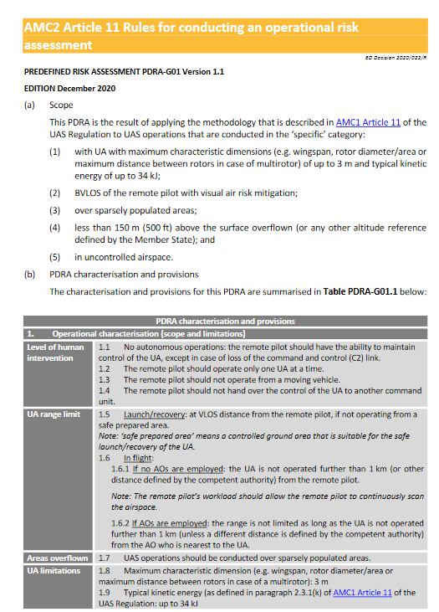

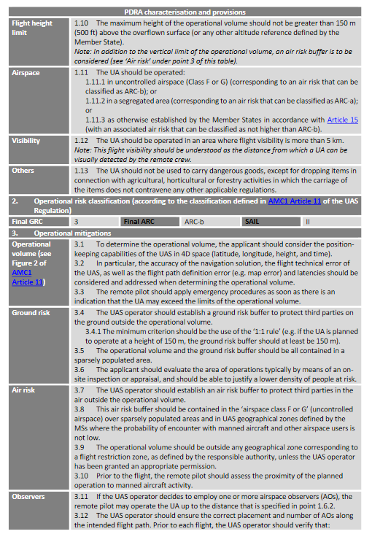

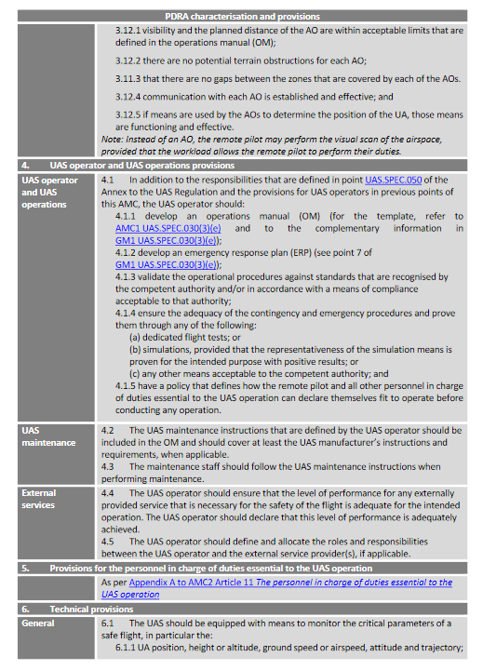

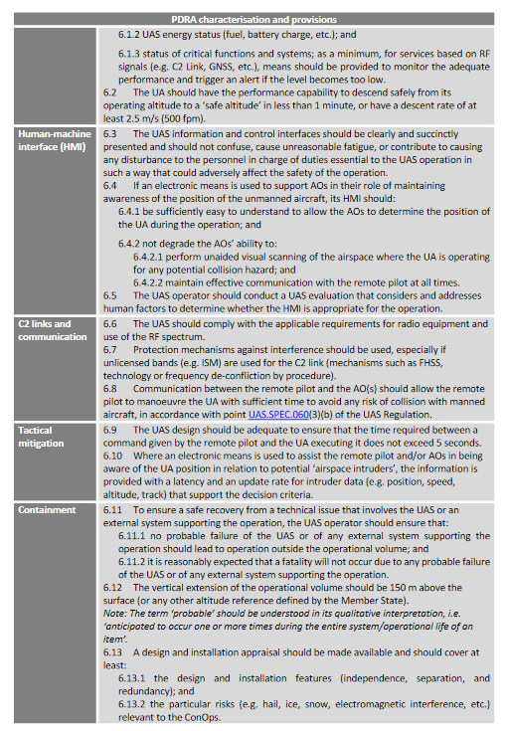

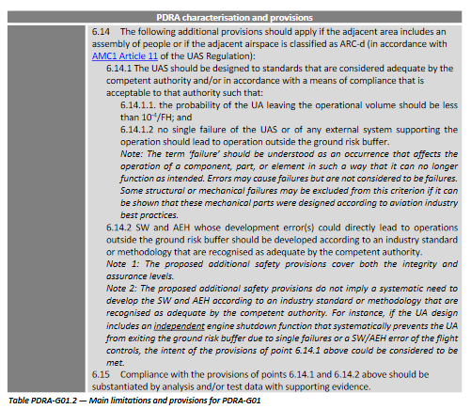

UAS Betreiber – verantwortlich für Inhalt und Betrieb
Nennung der an der Erstellung beteiligten Personen
Liste aller in den ConOps genannten Referenzen (Dokumente, URLs, Handbücher, Anhänge)
Checklisten sind als Anlage getrennt von den Referenzen beizufügen
Dieser Punkt ist reserviert, falls Sie ein paar einleitende Worte schreiben möchten
Bitte eine ausführliche Beschreibung einfügen
Bitte eine Anlage für die entsprechenden Kompetenznachweise beifügen und in der Dokumentenliste erfassen
Wichtig: Bitte auf eine detaillierte Beschreibung achten, die schließlich die Risikoanalyse (SORA) begründen und nachvollziehbar machen
In diesem Abschnitt sollten das standardisierte Vorgehen (SOP – standard operating procedures) beschrieben werden, die für alle Operationen gelten, für die eine Genehmigung beantragt wird. Ein Verweis auf das anwendbare Betriebshandbuch ist zulässig.
Mindestanforderungen
falls einleitende Worte geschrieben werden wollen
Spezielle Risikobewertung
wichtiger Hinweis – alle gemachten Angaben in der Risikobewertung müssen sich in den ConOps widerspiegeln und nachvollziehbar sein
VLOS (innerhalb der Sichtweite) BVLOS (außerhalb der Sichtweite)
Diese Erklärungen sollen bitte aus dem Dokument entfernt werden und dienen als Grundlage, was gefordert wird
Erklärungen sollen bitte aus dem Dokument entfernt werden
Genauere Informationen entnehmen Sie bitte dem Easy Access Dokument
Genauere Informationen entnehmen Sie bitte dem Easy Access Dokument

